|  |
| --- |
|  |
| **TRƯỜNG ĐẠI HỌC CÔNG NGHIỆP HÀ NỘI**  **KHOA CÔNG NGHỆ THÔNG TIN**  **---------------------------------------** |
|  |
| **BÁO CÁO THỰC TẬP CƠ SỞ NGÀNH CNTT**  MÃ HỌC PHẦN: IT6121  **ĐỀ TÀI**: **XÂY DỰNG WEBSITE QUẢN LÝ VẬT TƯ VÀ THIẾT BỊ Y TẾ CHO BỆNH VIỆN VINMEC** |
|  |
| **GVHD:**TS. Phạm Văn Hiệp |
| **Nhóm sinh viên thực hiện:** |
| 1. Nguyễn Văn Đàm - 2022607319 |
| 1. Hồ Văn Đạt - 2022607103 2. Hà Xuân Thành Đạt - 2022603536 |
| 1. Nguyễn Huy Đạt - 2021602718 |
|  |
| **Mã lớp:** 20241IT6121005 **Khóa:** 17 **Nhóm:** 3 |
|  |
|  |
| **Hà Nội – Năm 2024** |

**MỤC LỤC**

**DANH MỤC CÁC HÌNH ẢNH**

**LỜI CẢM ƠN**

**CHƯƠNG 1. GIỚI THIỆU TỔNG QUAN 4**

**1.1.** **Giới thiệu chung** 4

* + 1. ***Khảo sát bài toán* 4**
  1. **Hiện trạng và giải quyết vấn đề** 6
     1. ***Hiện trạng của công ty (Bệnh viện Vinmec)* 6**
     2. ***Cơ cấu tổ chức* 6**
     3. ***Mô tả hoạt động của các bộ phận* 7**
     4. ***Yêu cầu chức năng của hệ thống* 8**
     5. ***Yêu cầu phi chức năng* 8**
  2. **Công nghệ, ngôn ngữ sử dụng** 8

**CHƯƠNG 2. PHÂN TÍCH THIẾT KẾ HỆ THỐNG 10**

**2.1. Các tác nhân của hệ thống** 10

**2.2. Các use case chính** 10

**2.3. Các use case thứ cấp** 11

**2.4. Mô tả chi tiết các use case** 13

***2.4.1. Mô tả chi tiết use case xem chi tiết vật tư và thiết bị y tế* 13**

***2.4.2.* *Mô tả chi tiết use case đăng ký tài khoản* 14**

***2.4.3.* *Mô tả chi tiết use case đăng nhập* 15**

***2.4.4.* *Mô tả chi tiết use case xem danh mục vật tư và thiết bị y tế* 16**

***2.4.5.* *Mô tả chi tiết use case tìm kiếm theo tên vật tư, thiết bị y tế* 17**

***2.4.6.* *Mô tả chi tiết use case bảo trì vật tư và thiết bị y tế* 18**

***2.4.7.* *Mô tả chi tiết use case bảo trì danh mục vật tư và thiết bị y tế* 20**

***2.4.8.* *Mô tả chi tiết use case quản lý tài khoản* 23**

***2.4.9.* *Mô tả chi tiết use case quản lý nhân sự* 25**

***2.4.10.* *Mô tả chi tiết use case quản lý phòng ban* 27**

**2.5.** **Biểu đồ trình tự, biểu đồ lớp chi tiết các use case** 29

***2.5.1. Biểu đồ trình tự, biểu đồ lớp chi tiết use case đăng ký tài khoản*** 29

***2.5.2.*** ***Biểu đồ trình tự, biểu đồ lớp chi tiết use case đăng nhập*** 31

***2.5.3.*** ***Biểu đồ trình tự, biểu đồ lớp chi tiết use case xem danh mục vật tư và thiết bị y tế*** 33

34

***2.5.4.*** ***Biểu đồ trình tự, biểu đồ lớp chi tiết use case tìm kiếm theo tên vật tư, thiết bị y tế*** 36

***2.5.5. Biểu đồ trình tự, biểu đồ lớp chi tiết use case bảo trì vật tư và thiết bị y tế*** 38

***2.5.6. Biểu đồ trình tự, biểu đồ lớp chi tiết use case bảo trì danh mục vật tư và thiết bị y tế*** 41

***2.5.7. Biểu đồ trình tự, biểu đồ lớp chi tiết use case quản lý tài khoản*** 44

***2.5.8. Biểu đồ trình tự, biểu đồ lớp chi tiết use case quản lý nhân sự*** 47

***2.5.9. Biểu đồ trình tự, biểu đồ lớp chi tiết use case quản lý phòng ban*** 50

**2.6.** **Cơ sở dữ liệu** 53

**2.6.1. Sơ đồ dữ liệu quan hệ 53**

**2.6.2. Chi tiết các bảng dữ liệu 55**

**2.7.** **Thiết kế giao diện hệ thống** 57

**2.7.1. Thiết kế bố cục phía người dùng 57**

**2.7.2. Hình dung giao diện phía người quản trị 63**

**CHƯƠNG 3. CÀI ĐẶT VÀ TRIỂN KHAI 66**

**3.1. Công cụ và môi trường cài đặt** 66

**3.2. Một số giao diện của người dùng** 66

**3.3. Một số giao diện của người quản trị** 67

**3.4. Một số giao diện khác** 71

**KẾT LUẬN 72**

**TÀI LIỆU THAM KHẢO 73**

# DANH MỤC CÁC HÌNH ẢNH

Hình 2. 1. Biểu đồ các use case chính 11

Hình 2. 2. Biểu đồ các use case thứ cấp 12

Hình 2. 3. Biểu đồ trình tự use case đăng ký tài khoản 29

Hình 2. 4. Biểu đồ lớp VOPC đăng ký tài khoản 30

Hình 2. 5.Biểu đồ lớp VOPC use case đăng ký tài khoản (có rẽ nhánh) 30

Hình 2. 6. Biểu đồ Alternative Flow use case đăng ký tài khoản 31

Hình 2. 7. Biểu đồ trình tự use case đăng nhập 31

Hình 2. 8. Biểu đồ VOPC use case đăng nhập 32

Hình 2. 9. Biểu đồ VOPC use case đăng nhập (Có thêm phần luồng rẽ nhánh) 32

Hình 2. 10. Biểu đồ Alternative Flow use case đăng nhập 33

Hình 2. 11. *Biểu đồ trình tự use case xem danh mục vật tư và thiết bị y tế* 34

Hình 2. 12. *Biểu đồ lớp phân tích VOPC use case xem danh mục vật tư và thiết bị y tế* 34

Hình 2. 13. Biểu đồ lớp phân tích VOPC use case xem danh mục vật tư và thiết bị y tế (có thêm phần luồng rẽ nhánh) 35

Hình 2. 14. Biểu đồ Alternative Flow use case xem danh mục vật tư và thiết bị y tế 35

Hình 2. 15. Biểu đồ trình tự use case tìm kiếm theo tên vật tư, thiết bị y tế 36

Hình 2. 16. Biểu đồ VOPC use case tìm kiếm theo tên vật tư, thiết bị y tế 36

Hình 2. 17. Biểu đồ lớp VOPC use case tìm kiếm theo tên vật tư, thiết bị y tế (có rẽ nhánh) 37

Hình 2. 18. Biểu đồ Alternative Flow use case tìm kiếm theo tên vật tư, thiết bị y tế 37

Hình 2. 19. Biểu đồ trình tự use case bảo trì vật tư và thiết bị y tế 39

Hình 2. 20. *Biểu đồ VOPC use case bảo trì vật tư và thiết bị y tế* 40

Hình 2. 21. Biểu đồ VOPC use case bảo trì vật tư và thiết bị y tế 40

Hình 2. 22. Biểu đồ Alternative flow use case bảo trì vật tư và thiết bị y tế 41

Hình 2. 23. Biểu đồ trình tự use case bảo trì danh mục vật tư và thiết bị y tế 42

Hình 2. 24. Biểu đồ VOPC use case bảo trì danh mục vật tư và thiết bị y tế 43

Hình 2. 25. Biểu đồ VOPC use case bảo trì danh mục vật tư và thiết bị y tế (có thêm phần luồng rẽ nhánh) 43

Hình 2. 26. Biểu đồ Alternative flow use case bảo trì danh mục vật tư và thiết bị y tế 44

Hình 2. 27. *Biểu đồ trình tự use case quản lý tài khoản* 45

Hình 2. 28. Biểu đồ VOPC use case quản lý tài khoản 46

Hình 2. 29. Biểu đồ VOPC use case quản lý tài khoản( có rẽ nhánh) 46

Hình 2. 30. Biểu đồ Alternative Flow use case quản lý tài khoản 47

Hình 2. 31. Biểu đồ trình tự use case quản lý nhân sự 48

Hình 2. 32. Biểu đồ VOPC use case quản lý nhân sự 49

Hình 2. 33. Biểu đồ VOPC use case quản lý nhân sự(có rẽ nhánh ) 49

Hình 2. 34. Biểu đồ Alternative Flow use case quản lý nhân sự 50

Hình 2. 35. Biểu đồ trình tự use case quản lý phòng ban 51

Hình 2. 36. Biểu đồ VOPC use case quản lý phòng ban 51

Hình 2. 37. Biểu đồ VOPC use case quản lý phòng ban(có rẽ nhánh ) 52

Hình 2. 38. Biểu đồ Alternative Flow use case quản lý phòng ban 53

Hình 2. 39. Sơ đồ dữ liệu quan hệ 54

Hình 2. 40. Sơ đồ các bảng dữ liệu 54

Hình 2. 41. Bảng tài khoản 55

Hình 2. 42. Bảng sản phẩm 55

Hình 2. 43. Bảng danh mục 55

Hình 2. 44. Bảng phiếu xuất 56

Hình 2. 45. Bảng phiếu nhập 56

Hình 2. 46. Bảng chi tiết phiếu xuất 56

Hình 2. 47. Bảng chi tiết phiếu nhập 56

Hình 2. 48. Bảng nhân sự 57

Hình 2. 49. Bảng phòng ban 57

Hình 2. 50. Hình dung màn hình use case xem chi tiết vật tư và thiết bị y tế 58

Hình 2. 51. Hình dung màn hình use case xem chi tiết vật tư và thiết bị y tế (thêm phần rẽ nhánh) 59

Hình 2. 52. Hình dung màn hình use case tìm kiếm theo tên vật tư thiết bị y tế 59

Hình 2. 53. Hình dung màn hình use case tìm kiếm theo tên vật tư thiết bị y tế (có thêm phần rẽ nhánh) 60

Hình 2. 54. Hình dung màn hình use case xem danh mục vật tư và thiết bị y tế 61

Hình 2. 55. Hình dung màn hình use case đăng nhập 62

Hình 2. 56. Hình dung màn hình use case đăng nhập phần rẽ nhánh) 62

Hình 2. 57. Hình dung màn hình use case đăng nhập ( phần rẽ nhánh) 63

Hình 2. 58. Hình dung màn hình use case Quản lý tài khoản 64

Hình 2. 59. Hình dung màn hình use case Quản lý nhân sự 64

Hình 2. 60. Hình dung màn mình quản lý phòng ban 65

Hình 3. 1. Màn hình trang chủ bên người dùng 66

Hình 3. 2. Màn hình trang chủ bên người quản trị 67

Hình 3. 3. Màn hình danh mục 67

Hình 3. 4. Màn hình vật tư và thiết bị y tế 68

Hình 3. 5. Màn hình tài khoản 68

Hình 3. 6. Màn hình nhân viên 69

Hình 3. 7. Màn hinh phòng ban 69

Hình 3. 8. Màn hình phiếu xuất 70

Hình 3. 9. Màn hình phiếu nhập 70

Hình 3. 10. Màn hình báo cáo 71

Hình 3. 11. Giao diện đăng nhập 71

LỜI CẢM ƠN

Là một trong những lĩnh vực quan trọng trong ngành y tế, việc quản lý vật tư y tế đóng vai trò quan trọng trong việc đảm bảo sự hiệu quả và an toàn trong việc cung cấp dịch vụ chăm sóc sức khỏe cho cộng đồng. Trong bối cảnh môi trường y tế ngày càng phức tạp và đa dạng, việc sử dụng công nghệ thông tin để tối ưu hóa quy trình quản lý vật tư y tế trở thành một nhu cầu cấp bách.

Đề tài này tập trung vào việc xây dựng một phần mềm quản lý vật tư y tế mạnh mẽ và hiệu quả, nhằm cung cấp giải pháp toàn diện và tiện ích cho việc quản lý và kiểm soát vật tư y tế trong các cơ sở y tế. Qua việc phát triển phần mềm này, hy vọng tạo ra một hệ thống linh hoạt và dễ sử dụng, giúp tối ưu hóa việc theo dõi, đánh giá và quản lý vật tư y tế một cách hiệu quả nhất.

Để bài tập lớn kết thúc môn học được thực hiện thành công, em xin cảm ơn giáo viên hướng dẫn TS. Phạm Văn Hiệp đã hướng dẫn tận tình, chia sẻ những kiến thức, tài liệu và kinh nghiệm quý báu trong suốt quá trình thực hiện đề tài để chúng em có thể hoàn thành bài tập lớn một cách tốt nhất. Đồng cảm ơn Khoa Công nghệ thông tin Trường Đại học Công Nghiệp Hà Nội đã tạo điều kiện thuận lợi trong học tập và nghiên cứu.

Sau khi nghiên cứu đề tài và kết thúc môn học, chúng em đã học hỏi và tích lũy được rất nhiều kiến thức và kinh nghiệm để hoàn thiện và phát triển bản thân. Bên cạnh đó, đây cũng là cơ hội để chúng em trau dồi thêm các kỹ năng cần thiết chuẩn bị cho quá trình học tập và làm việc sau này.

Do kiến thức còn hạn chế nên bài nghiên cứu vẫn còn nhiều thiếu sót. Chúng em rất mong nhận được những ý kiến đóng góp từ thầy và các giáo viên cũng như những người quan tâm đến đề tài này để đề tài được hoàn thiện tốt hơn.

**MỞ ĐẦU**

Lý do chọn đề tài:

Theo đà phát triển của công nghệ thông tin trên thế giới nói chung và nước ta hiện nay nói riêng trong những năm gần đây đã có những bước phát triển mạnh mẽ. Việc ứng dụng tin học vào công việc đã trở nên phổ biến trong các công ty và doanh nghiệp. Hiện nay, trong bất kỳ công ty hay doanh nghiệp thì công việc quản lý luôn đóng một vai trò rất quan trọng, ví dụ như việc quản lý tình hình vật tư của phòng vật tư trong một công ty hay một doanh nghiệp. Việc quản lý đó luôn đóng vai trò rất cần thiết trong việc phát triển của công ty hay doanh nghiệp đó. Ta thấy hiện nay, việc quản lý tình hình vật tư nếu bằng phương pháp thủ công thì rất khó khăn về nhiều mặt, tốn nhiều thời gian và công sức mà hiệu quả mang lại không cao. Và một trong số đó là các vật tư và thiết bị y tế trong bệnh viện sau thời gian dài sử dụng sẽ ngày càng cũ kỹ và cần nhiều thời gian bảo trì cũng như rất dễ bị thất lạc, mất mát. Bệnh viện là một môi trường khá nhạy cảm về thời gian, chỉ cần một sự chậm trễ cũng có thể khiến tính mạng bệnh nhân bị nguy kịch và gây ra những hậu quả nghiêm trọng không thể nào sửa chữa được. Việc không tìm được các dụng cụ, trang thiết bị y tế ngay khi cần thiết có thể làm ảnh hưởng đến công tác khám chữa bệnh hàng ngày, gây ra sự bất tiện và những chậm trễ không mong muốn. Từ những vấn đề thực tiễn trên, em nhận thấy rằng phần mềm quản lý vật tư là hết sức cần thiết cho bất kỳ công ty hay doanh nghiệp nào. Do đó, nhóm chúng em chọn làm đề tài: “Xây dựng phần mềm quản lý vật tư và thiết bị y tế bệnh viện VinMec”.

Mục tiêu đối tượng và phạm vi nghiên cứu:

Mục tiêu chính là xây dựng một hệ thống phần mềm chuyên nghiệp và hiệu quả giúp bệnh viện quản lý vật tư và thiết bị y tế một cách hiệu quả, đảm bảo sự phân bổ tài nguyên hợp lý, và đáp ứng được các yêu cầu về quản lý vật tư và thiết bị trong bệnh viện.

Đối tượng nghiên cứu:

Đối tượng nghiên cứu bao gồm các nhóm như nhà quản lý y tế, nhân viên y tế và nhà cung cấp sản phẩm y tế. Phần mềm này nhằm tối ưu hóa quá trình quản lý thông tin vật tư từ việc theo dõi tồn kho, quản lý nhập kho đến việc theo dõi sử dụng vật tư trong phòng ban.

Phạm vi nghiên cứu:

Về phạm vi nghiên cứu đề tài sẽ tập trung vào nghiên cứu và xây dựng một hệ thống phần mềm hiện đại nhằm cải thiện quy trình quản lý vật tư y tế tại công ty. Trong phạm vi nghiên cứu, chúng em sẽ thu thập thông tin về yêu cầu và nhu cầu cụ thể của công ty, sau đó thiết kế và phát triển phần mềm dựa trên những yêu cầu này. Chúng em cũng sẽ thực hiện các bài kiểm tra và đánh giá để đảm bảo tính đúng đắn và hiệu suất của hệ thống. Cuối cùng, sau khi triển khai phần mềm, chúng em sẽ cung cấp đào tạo và hỗ trợ để đảm bảo rằng nhân viên công ty có thể sử dụng phần mềm một cách hiệu quả. Đề tài này hứa hẹn giúp bệnh viện VinMec cải thiện việc quản lý vật tư y tế, tối ưu hóa quy trình làm việc, và tăng cường khả năng hoạt động một cách hiệu quả hơn.

Ý nghĩa khoa học:

**Tối ưu hóa quy trình quản lý vật tư y tế**: Việc quản lý vật tư y tế trong bệnh viện là một công việc phức tạp và yêu cầu độ chính xác cao. Website giúp số hóa quá trình này, từ đó cải thiện hiệu quả quản lý, giảm thiểu sai sót, và tiết kiệm thời gian cho nhân viên y tế.

**Cải thiện khả năng theo dõi và kiểm soát kho vật tư**: Website giúp theo dõi tồn kho, mức tiêu thụ, và lịch sử sử dụng vật tư. Điều này giúp bệnh viện dự đoán nhu cầu tương lai, tránh tình trạng thiếu hụt hoặc dư thừa vật tư, đồng thời quản lý tốt hơn nguồn lực.

**Tăng tính minh bạch và chính xác trong quản lý**: Mọi hoạt động liên quan đến nhập, xuất, và kiểm kê vật tư được ghi nhận tự động và chi tiết, giúp tăng tính minh bạch và chính xác trong quản lý. Các báo cáo có thể được tạo ra một cách dễ dàng và kịp thời.

**Ứng dụng công nghệ hiện đại**: Website có thể tích hợp các công nghệ như mã vạch, RFID, hay trí tuệ nhân tạo để nâng cao hiệu quả quản lý. Ví dụ, AI có thể được sử dụng để phân tích dữ liệu sử dụng vật tư, từ đó đề xuất các giải pháp tối ưu hóa quy trình.

**Nâng cao chất lượng dịch vụ y tế**: Quản lý vật tư hiệu quả giúp bệnh viện luôn sẵn sàng cung cấp đầy đủ các trang thiết bị và vật tư y tế cần thiết, từ đó nâng cao chất lượng chăm sóc bệnh nhân và đáp ứng nhanh chóng các nhu cầu y tế khẩn cấp.

Ý nghĩa thực tiễn:

Tiết kiệm tài chính: Quản lý tốt vật tư y tế giúp tối ưu hóa việc sử dụng nguồn lực tài chính, ngăn chặn lãng phí và giảm thiểu chi phí không cần thiết.

Đảm bảo sẵn sàng: Đảm bảo rằng tất cả các vật tư y tế cần thiết luôn sẵn sàng và sẽ được cung cấp đúng lúc cho các bệnh viện, phòng khám, hoặc cơ sở y tế khác. Điều này quan trọng để đảm bảo rằng người bệnh nhận được chăm sóc y tế đúng thời điểm.

Đảm bảo chất lượng: Quản lý vật tư y tế cũng liên quan đến việc đảm bảo chất lượng của các sản phẩm y tế, đặc biệt là thuốc, trang thiết bị y tế và các dụng cụ y tế. Điều này có thể ảnh hưởng đến sự an toàn và hiệu quả của điều trị y tế.

Kiểm soát tồn kho: Việc kiểm soát tồn kho của vật tư y tế là một phần quan trọng của quản lý. Nắm vững số lượng và trạng thái của các vật tư giúp ngăn chặn thiếu hụt hoặc thất thoát vật tư quan trọng.

Đối phó với khẩn cấp: Trong tình huống khẩn cấp như đợt dịch bệnh, việc quản lý vật tư y tế trở nên cực kỳ quan trọng. Đảm bảo có đủ vật tư y tế sẽ giúp cung cấp dịch vụ y tế cho số lượng bệnh nhân tăng lên.

Đảm bảo tuân thủ: Quản lý vật tư y tế cũng liên quan đến việc đảm bảo tuân thủ các quy định về an toàn và chất lượng trong ngành y tế.

# CHƯƠNG 1. GIỚI THIỆU TỔNG QUAN

* 1. **Giới thiệu chung**
     1. ***Khảo sát bài toán***

1. ***Khái niệm***

Phần mềm quản lý vật tư và thiết bị y tế: là một phần mềm hỗ trợ cho việc quản lý trang thiết bị, vật tư y tế tại các bệnh viện. Phần mềm này giúp cho việc quản lý trang thiết bị, vật tư y tế trở nên dễ dàng hơn, giảm thiểu thời gian và công sức cho nhân viên y tế và người quản lý. Các chức năng của phần mềm quản lý vật tư y tế bao gồm quản lý kế hoạch mua trang thiết bị, quản lý thông tin vật tư hiệu quả, quản lý thông tin mượn tài sản, báo cáo thống kê hiện trạng tài sản và nhiều chức năng khác nữa.

Vật tư y tế và trang thiết bị y tế: là các loại vật dụng, dụng cụ, vật liệu, vật tư cấy ghép, thuốc thử và chất liệu chuẩn in vitro.

1. ***Quy trình***

Thu thập yêu cầu: Quản lý dự án phải tìm hiểu và hiểu rõ các yêu cầu từ bệnh viện về việc quản lý vật tư và thiết bị y tế. Thu thập dữ liệu về vật tư và thiết bị y tế và các thông tin liên quan khác.

Thiết kế hệ thống: Quản lý dự án phải thiết kế cấu trúc hệ thống và giao diện người dùng dựa trên yêu cầu và thông tin thu thập được. Bao gồm việc xây dựng cơ sở dữ liệu, thiết kế giao diện người dùng và các chức năng cần thiết.

Phát triển phần mềm: Sau khi hoàn thành thiết kế, quản lý dự án cần phát triển phần mềm theo thiết kế đã được xác định. Quá trình này bao gồm lập trình, kiểm thử và đảm bảo chất lượng.

Triển khai hệ thống: Sau khi phần mềm đã hoàn thành, quản lý dự án cần triển khai hệ thống vào môi trường thực tế. Điều này bao gồm cài đặt hệ thống, tạo tài khoản người dùng và quản lý dữ liệu.

Bảo trì và nâng cấp: Sau khi hệ thống được triển khai, quản lý dự án cần tiếp tục bảo trì và nâng cấp hệ thống để đảm bảo nó hoạt động một cách hiệu quả và duy trì được tính tin cậy.

1. ***Mô tả bài toán***

Bài toán xây dựng phần mềm quản lý vật tư và thiết bị y tế cho bệnh viện là một dự án phát triển ứng dụng phần mềm được thiết kế đặc biệt để quản lý và theo dõi các tài sản y tế quan trọng trong môi trường bệnh viện. Dưới đây là mô tả chi tiết về bài toán này.

Mục tiêu chính: Xây dựng một hệ thống phần mềm chuyên nghiệp và hiệu quả giúp bệnh viện quản lý vật tư và thiết bị y tế một cách hiệu quả, đảm bảo sự phân bổ tài nguyên hợp lý, và đáp ứng được các yêu cầu về quản lý vật tư và thiết bị trong bệnh viện.

Chức năng chính: Quản lý thông tin vật tư và thiết bị: Hệ thống cho phép người dùng nhập thông tin chi tiết về các vật tư y tế và thiết bị trong bệnh viện, bao gồm tên, mã sản phẩm, số lượng, ngày nhập kho, ngày hết hạn sử dụng, nhà cung cấp, và các thông tin liên quan khác.

Theo dõi tồn kho: Hệ thống cung cấp khả năng theo dõi số lượng tồn kho của từng loại vật tư và thiết bị. Người dùng có thể xem tồn kho hiện tại, số lượng đã sử dụng, và dự đoán khi cần đặt hàng mới.

Quản lý đặt hàng và cung ứng: Hệ thống cho phép người dùng tạo và quản lý đơn đặt hàng cho các vật tư và thiết bị mới. Nó cũng theo dõi quá trình giao nhận và kiểm tra tính chính xác của đơn đặt hàng.

Theo dõi sử dụng và bảo trì: Hệ thống ghi nhận việc sử dụng và bảo trì các thiết bị y tế. Nó cung cấp lịch trình bảo trì, lịch sử sử dụng, và cảnh báo về việc bảo trì cần được thực hiện.

Báo cáo và thống kê: Hệ thống cung cấp chức năng tạo và tùy chỉnh báo cáo và thống kê liên quan đến quản lý vật tư và thiết bị y tế trong bệnh viện. Điều này giúp quản lý có cái nhìn tổng quan về tình trạng tồn kho và hiệu suất sử dụng.

**Yêu cầu kỹ thuật**

* Phát triển ứng dụng phần mềm dựa trên nền tảng phù hợp, chẳng hạn như web, di động hoặc máy tính để bàn.
* Sử dụng cơ sở dữ liệu để lưu trữ thông tin về vật tư và thiết bị y tế.
* Phát triển giao diện người dùng thân thiện và dễ sử dụng.
* Đảm bảo bảo mật cho thông tin nhạy cảm về y tế.
* Hỗ trợ tích hợp với các hệ thống khác trong bệnh viện (ví dụ: hệ thống quản lý bệnh nhân).
  1. **Hiện trạng và giải quyết vấn đề**
     1. ***Hiện trạng của công ty (Bệnh viện Vinmec)***

Bệnh viện Vinmec là một hệ thống bệnh viện đa khoa quốc tế thuộc Tập đoàn Vingroup, với nhiều cơ sở trên toàn quốc. Bệnh viện được trang bị cơ sở vật chất hiện đại, đội ngũ bác sĩ chuyên môn cao, và quy trình quản lý tiên tiến.

Tuy nhiên, quản lý vật tư y tế là một thách thức lớn do số lượng vật tư đa dạng và nhu cầu sử dụng liên tục. Hiện tại, việc quản lý vật tư có thể dựa trên phương pháp thủ công, hoặc một hệ thống phần mềm chưa thực sự tối ưu, dẫn đến các vấn đề như:

* Khó khăn trong việc kiểm kê và theo dõi tồn kho.
* Thiếu khả năng dự đoán và đáp ứng nhanh chóng nhu cầu vật tư.
* Tình trạng dư thừa hoặc thiếu hụt vật tư, gây lãng phí hoặc gián đoạn trong công việc.
  + 1. ***Cơ cấu tổ chức***

Bệnh viện Vinmec có cơ cấu tổ chức bao gồm các bộ phận chức năng chính như:

Bộ phận hành chính – quản lý: Chịu trách nhiệm về quản lý vật tư, tài sản, nhân sự và các hoạt động quản lý hành chính khác.

Bộ phận y tế (bác sĩ, y tá, nhân viên điều dưỡng): Sử dụng vật tư y tế trong quá trình chăm sóc và điều trị bệnh nhân.

Bộ phận kho: Quản lý kho vật tư, tiếp nhận và phân phối vật tư cho các bộ phận khác.

Bộ phận mua sắm: Đảm bảo cung cấp vật tư và thiết bị y tế đầy đủ và đúng lúc.

Các bộ phận này có sự liên kết chặt chẽ với nhau trong việc đảm bảo nguồn cung vật tư y tế cho toàn bệnh viện.

* + 1. ***Mô tả hoạt động của các bộ phận***

Bộ phận kho:

* + Nhận hàng từ các nhà cung cấp và lưu trữ vào kho.
  + Theo dõi và cập nhật số lượng vật tư trong kho.
  + Phân phối vật tư cho các phòng ban, đảm bảo đầy đủ vật tư phục vụ công việc.
  + Thực hiện kiểm kê định kỳ và cập nhật thông tin về tình trạng kho.

Bộ phận mua sắm:

* + Tìm kiếm, đánh giá và đặt hàng từ các nhà cung cấp.
  + Theo dõi tiến độ cung cấp vật tư.
  + Đảm bảo chất lượng và số lượng vật tư nhận được đúng yêu cầu.

Bộ phận y tế:

* + Sử dụng vật tư trong quá trình chăm sóc bệnh nhân.
  + Báo cáo và cập nhật nhu cầu vật tư theo tình hình thực tế.
    1. ***Yêu cầu chức năng của hệ thống:***
* Quản lý thông tin vật tư: Thêm, sửa, xóa thông tin vật tư (tên, mô tả, số lượng, hạn sử dụng, v.v.).
* Quản lý kho: Theo dõi tồn kho, kiểm kê, và cập nhật số lượng vật tư trong kho.
* Quản lý phân phối vật tư: Ghi nhận các giao dịch xuất nhập kho và phân phối vật tư cho các bộ phận.
* Quản lý mua sắm: Theo dõi tình trạng đơn hàng và tiếp nhận vật tư từ nhà cung cấp.
* Báo cáo: Tạo các báo cáo về tồn kho, mức tiêu thụ vật tư, và dự đoán nhu cầu.
  + 1. ***Yêu cầu phi chức năng:***
* Hệ thống phải dễ sử dụng và có giao diện thân thiện với người dùng.
* Bảo mật thông tin: Đảm bảo dữ liệu được bảo vệ và truy cập an toàn.
* Khả năng mở rộng: Có thể dễ dàng thêm chức năng hoặc tích hợp với các hệ thống khác trong tương lai.
* Hiệu năng cao: Hệ thống phải hoạt động nhanh chóng và không bị gián đoạn.
  1. **Công nghệ, ngôn ngữ sử dụng**

Với phạm vi đề tài chung tôi sử dụng các công nghệ, ngôn ngữ như:

+ Mô hình MVC: tách ứng dụng thành ba thành phần logic chính: Model, View và Controller. Mỗi thành phần kiến trúc được xây dựng để xử lý các khía cạnh phát triển cụ thể của một ứng dụng.

+ Backend: NodeJS, Express.

+ Fontend: HTML5, CSS3, JavaScript.

+ CSDL: SQL

+ Các công nghệ khác: Docker, Dbeaver,

# CHƯƠNG 2. PHÂN TÍCH THIẾT KẾ HỆ THỐNG

## **2.1. Các tác nhân của hệ thống**

***Các tác nhân có thể bao gồm:***

Nhóm phát triển: đây là những người phát triển và xây dựng phần mềm phụ trách việc thiết kế, mã hóa và triển khai các tính năng cần thiết. Nhóm phát triển cần có kỹ năng về lập trình và kiến thức về web để xây dựng phần mềm chất lượng.

Nhóm quản trị: đây là những người quản lý và bảo trì phần mềm, đảm bảo rằng phần mềm hoạt động một cách hiệu quả và cập nhật các thông tin liên quan đến sản phẩm và dịch vụ.

Người dùng: những người sử dụng phần mềm, đưa ra những yêu cầu về sản phẩm và cần được hỗ trợ và giải đáp thắc mắc.

Các đối tác và nhà cung cấp: đây là những người và công ty cung cấp sản phẩm và dịch vụ cho phần mềm.

## **2.2. Các use case chính**

* **Đăng ký:** cho phép người dùng đăng ký tài khoản vào hệ thống
* **Đăng nhập:** cho phép người dùng đăng nhập tài khoản vào hệ thống
* **Xem chi tiết vật tư và thiết bị y tế:** cho phép người dùng xem thông tin chi tiết về các vật tư và thiết bị y tế
* **Xem danh mục vật tư và thiết bị y tế:** cho phép người dùng xem thông tin về các danh mục vật tư và thiết bị y tế
* **Tìm kiếm theo tên thiết bị vật tư y tế:** cho phép người dùng tìm kiếm các vật tư và thiết bị ý tế

Hình 2. 1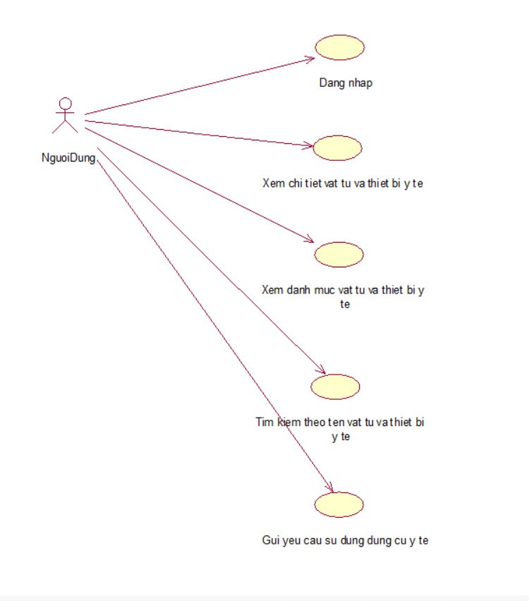. Biểu đồ các use case chính

## **2.3. Các use case thứ cấp**

**Quản lý tài khoản:** cho phép người quản trị xem, thêm sửa xóa các thông tin trong bảng TAIKHOAN

**Bảo trì vật tư và thiết bị y tế:** cho phép người quản trị xem, thêm sửa xóa các thông tin trong bảng SANPHAM

**Bảo trì danh mục vật tư và thiết bị y tế:** cho phép người quản trị thêm sửa, xóa các thông tin trong bảng DANHMUC

**Quản lý nhân sự:** cho phép người quản trị thêm sửa xóa các thông tin trong bảng NHANSU

**Quản lý phòng ban:** cho phép người quản trị thêm sửa xóa các thông tin trong PHONGBAN

**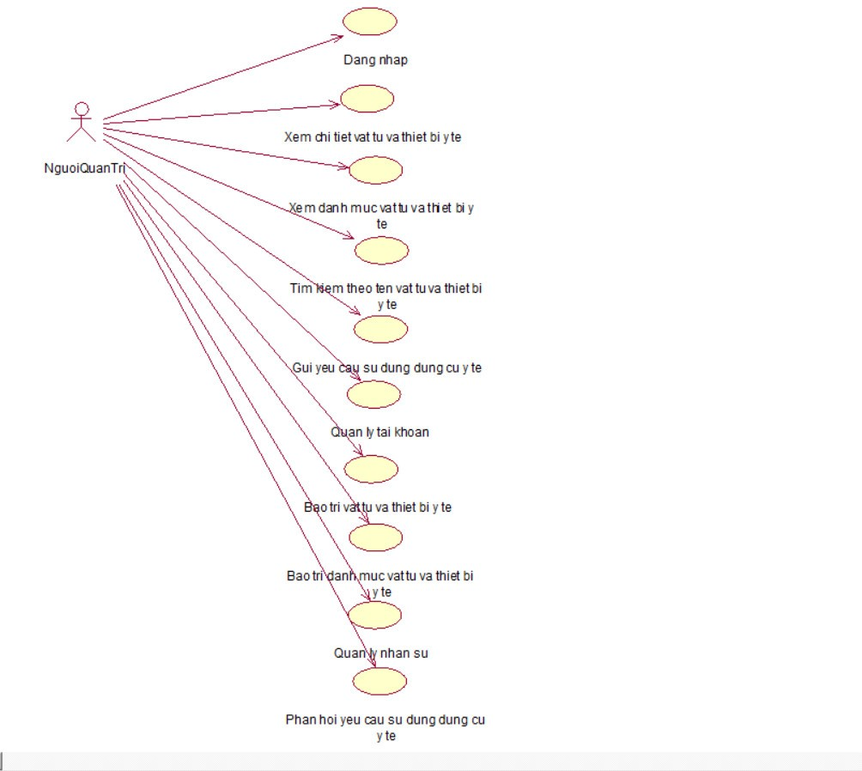****Hình 2. 2. Biểu đồ các use case thứ cấp**

## **2.4. Mô tả chi tiết các use case**

***2.4.1. Mô tả chi tiết use case xem chi tiết vật tư và thiết bị y tế***

|  |
| --- |
| **Tên Use Case:**  Xem chi tiết vật tư và thiết bị y tế  **Mô tả vắn tắt:**  Use case này cho phép khách hàng xem thông tin về các vật tư và thiết bị y tế.  **Luồng các sự kiện**  ***3.1. Luồng cơ bản***   1. Use case này bắt đầu khi khách hàng kích vào tên một thiết bị hay vật tư y tế (hoặc ảnh minh họa vật tư, thiết bị y tế) trên màn hình chính. Hệ thống lấy thông tin về các sản phẩm từ bảng SAN_PHAM và hiển thị ảnh minh họa, thương hiệu, tên, số lượng trong kho, màu sắc của vật tư hoặc thiết bị y tế đó lên màn hình. Use case kết thúc.   ***3.2. Các luồng rẽ nhánh***   1. Tại bất kỳ thời điểm nào trong quá trình thực hiện use case, nếu không kết nối được với cơ sở dữ liệu thì hệ thống sẽ hiển thị một thông báo “Lỗi kết nối!” và use case kết thúc.   **Các yêu cầu đặc biệt**  Không có.  **Tiền điều kiện**  Không có.  **Hậu điều kiện**  Không có.  **Điểm mở rộng**  Không có. |

* + 1. ***Mô tả chi tiết use case đăng ký tài khoản***

|  |
| --- |
| **Tên Use Case:**  Đăng ký tài khoản  **Mô tả vắn tắt:**  Use case này cho phép người dùng đăng ký tài khoản  **Luồng các sự kiện**  ***3.1. Luồng cơ bản***   1. Use case này bắt đầu khi người dùng nhấn nút “Đăng Ký”. Hệ thống sẽ hiển thị giao diện đăng ký lên màn hình. 2. Người dùng sẽ nhập tên đăng ký, mật khẩu, tên người dùng, số điện thoại, địa chỉ, quyền và kích nút “Đăng ký tài khoản”. Hệ thống sẽ kiểm tra và cập nhật các thông tin như tên đăng ký, mật khẩu, tên người dùng, số điện thoại, địa chỉ, quyền vào bảng TAIKHOAN và hiển thị màn hình đăng ký thành công. Use case kết thúc.   ***3.2. Các luồng rẽ nhánh***   1. Tài khoản đã tồn tại: Tại bước 2 luồng cơ bản nếu như bị trùng tên đăng ký hoặc trùng số điện thoại hệ thống sẽ hiển thị thông báo tài khoản đã tồn tại. Người dùng tiếp tục lại bước 2 luồng cơ bản. 2. Tài khoảng trống: Tại bước 2 luồng cơ bản nếu như tên đăng ký hoặc tên người dùng hoặc số điện thoại trống thì hệ thống sẽ thị tài khoản đăng ký không thành công. Người dùng tiếp tục lại bước 2 luồng cơ bản. 3. Tại bất kỳ thời điểm nào trong quá trình thực hiện use case nếu không kết nối được với cơ sử dữ liệu thì hệ thống sẽ hiển thị một thông báo “Lỗi kết nối” và kết thúc use case.   **Các yêu cầu đặc biệt**  Không có.  **Tiền điều kiện**  Không có.  **Hậu điều kiện**  Không có.  **Điểm mở rộng**  Không có. |

* + 1. ***Mô tả chi tiết use case đăng nhập***

|  |
| --- |
| **Tên Use Case:**  Đăng nhập  **Mô tả vắn tắt:**  Use case này cho phép người dùng đăng nhập vào tài khoản của mình  **Luồng các sự kiện**  ***3.1. Luồng cơ bản***   1. Use case này bắt đầu khi người dùng kích vào nút “Đăng nhập” trong trang chủ. Hệ thống hiển thị màn hình đăng nhập. 2. Trên màn hình đăng nhập, người dùng nhập tên đăng nhập và mật khẩu. Hệ thống kiểm tra bảng TAIKHOAN, nếu thông tin đăng nhập đúng sẽ hiển thị thông báo thành công và hiển thị trang chủ.   ***3.2. Các luồng rẽ nhánh***   1. Tại bước 2 trong luồng cơ bản, nếu tên đăng nhập hoặc mật khẩu không đúng. Hệ thống hiển thị thông báo lỗi và yêu cầu người dùng nhập lại. 2. Tại bất kỳ thời điểm nào trong quá trình thực hiện use case nếu không kết nối được với cơ sử dữ liệu thì hệ thống sẽ hiển thị một thông báo “Lỗi kết nối” và kết thúc use case.   **Các yêu cầu đặc biệt**  Không có.  **Tiền điều kiện**  Người dùng đã đăng ký tài khoản với hệ thống.  **Hậu điều kiện**  Không có.  **Điểm mở rộng**  Không có. |

* + 1. ***Mô tả chi tiết use case xem danh mục vật tư và thiết bị y tế***

|  |
| --- |
| **Tên Use Case:**  Xem danh mục vật tư và thiết bị y tế.  **Mô tả vắn tắt:**  Use case này cho phép người dùng xem danh mục về các vật tư và thiết bị y tế.  **Luồng các sự kiện**  ***3.1. Luồng cơ bản***   1. Use case này bắt đầu khi người dùng kích vào “danh mục” trên trang chủ. Hệ thống lấy thông tin về các vật tư và thiết bị y tế từ bảng DANH_MUC và hiển thị trang thiết bị loại A, trang thiết bị loại D, trang thiết bị loại C, trang thiết bị loại D lên màn hình.   ***3.2. Các luồng rẽ nhánh***   1. Tại bước 2 trong luồng cơ bản, nếu tên đăng nhập hoặc mật khẩu không đúng. Hệ thống hiển thị thông báo lỗi và yêu cầu người dùng nhập lại. 2. Tại bất kỳ thời điểm nào trong quá trình thực hiện use case nếu không kết nối được với cơ sử dữ liệu thì hệ thống sẽ hiển thị một thông báo “Lỗi kết nối” và kết thúc use case.   **Các yêu cầu đặc biệt**  Không có.  **Tiền điều kiện**  Không có  **Hậu điều kiện**  Không có.  **Điểm mở rộng**  Không có. |

* + 1. ***Mô tả chi tiết use case tìm kiếm theo tên vật tư, thiết bị y tế***

|  |
| --- |
| **Tên Use Case:**  Tìm kiếm theo tên vật tư thiết bị y tế.  **Mô tả vắn tắt:**  Use case này cho phép người dùng xem tìm kiếm theo tên về các vật tư và thiết bị y tế.  **Luồng các sự kiện**  ***3.1. Luồng cơ bản***   1. Use case này bắt đầu khi người dùng kích vào thanh tìm kiếm trên màn hình chính. 2. Người dùng nhập vào thanh tìm kiếm. Hệ thống lấy thông tin về các sản phẩm được nhập so sánh với dữ liệu sản phẩm từ bảng SAN_PHAM và hiển thị ảnh minh họa, thương hiệu, tên, số lượng trong kho, màu sắc của vật tư hoặc thiết bị y tế đó lên màn hình. Use case kết thúc.   ***3.2. Các luồng rẽ nhánh***   1. Tại bước 2 trong luồng cơ bản, nếu tên đăng nhập hoặc mật khẩu không đúng. Hệ thống hiển thị thông báo lỗi và yêu cầu người dùng nhập lại. 2. Tại bất kỳ thời điểm nào trong quá trình thực hiện use case nếu không kết nối được với cơ sử dữ liệu thì hệ thống sẽ hiển thị một thông báo “Lỗi kết nối” và kết thúc use case.   **Các yêu cầu đặc biệt**  Không có.  **Tiền điều kiện**  Không có  **Hậu điều kiện**  Không có.  **Điểm mở rộng**  Không có. |

* + 1. ***Mô tả chi tiết use case bảo trì vật tư và thiết bị y tế***

|  |
| --- |
| **Tên Use Case:**  Bảo trì vật tư và thiết bị y tế  **Mô tả vắn tắt:**  Use case này cho phép người quản trị xem, thêm, sửa và xóa các sản phẩm bao gồm vật tư và thiết bị y tế trong bảng SAN_PHAM.  **Luồng các sự kiện**  ***3.1. Luồng cơ bản***   1. Use case này bắt đầu khi người quản trị kích vào nút “Vật tư và thiết bị” trên menu quản trị. Hệ thống lấy thông tin chi tiết của các sản phẩm gồm: mã sản phẩm, ảnh minh họa, thương hiệu, tên, màu sắc, kích thước, số lượng trong kho từ bảng SAN_PHAM trong cơ sở dữ liệu và hiển thị danh sách các sản phẩm lên màn hình. 2. Thêm sản phẩm: 3. Người quản trị kích vào nút “Thêm mới” trên cửa sổ danh sách sản phẩm. Hệ thống hiển thị màn hình yêu cầu nhập thông tin chi tiết cho sản phẩm gồm: mã sản phẩm, ảnh minh họa, thương hiệu, tên, số lượng trong kho, kích thước, màu sắc. 4. Người quản trị nhập thông tin của ảnh minh họa, thương hiệu, tên, số lượng trong kho, kích thước, màu sắc, sản phẩm đó sẽ tự sinh một mã sản phẩm mới và kích vào nút “Tạo”. Hệ thống sẽ tạo một sản phẩm trong bảng SAN_PHAM và hiển thị danh sách các sản phẩm đã được cập nhật. 5. Sửa sản phẩm: 6. Người quản trị kích vào nút “Sửa” trên một dòng sản phẩm. Hệ thống sẽ lấy thông tin cũ của sản phẩm được chọn gồm: mã sản phẩm, ảnh minh họa, thương hiệu, tên, số lượng trong kho, kích thước, màu sắc từ bảng SAN_PHAM và hiển thị lên màn hình. 7. Người quản trị nhập thông tin mới cho ảnh minh họa, thương hiệu, tên, số lượng trong kho, kích thước, màu sắc mới và kích vào nút “Cập nhật”. Hệ thống sẽ sửa thông tin của sản phẩm được chọn trong bảng SAN_PHAM và hiển thị danh sách sản phẩm đã cập nhật. 8. Xóa sản phẩm 9. Người quản trị kích vào nút “Xóa” trên một dòng sản phẩm. Hệ thống sẽ hiển thị một màn hình yêu cầu xác nhận xóa. 10. Người quản trị kích vào nút “Đồng ý”. Hệ thống sẽ xóa sản phẩm được chọn khỏi bảng SAN_PHAM và hiển thị danh sách các sản phẩm đã cập nhật. Use case kết thúc.   ***3.2. Các luồng rẽ nhánh***   1. Tại bước 2b hoặc 3b trong luồng cơ bản nếu người quản trị nhập thông tin sản phẩm không hợp lệ thì hệ thống sẽ hiển thị thông báo lỗi yêu cầu nhập lại. Người quản trị có thể nhập lại để tiếp tục hoặc kích vào nút “Hủy bỏ” để kết thúc. 2. Tại bước 2b hoặc 3b trong luồng cơ bản nếu người quản trị kích vào nút “Hủy bỏ” hệ thống sẽ bỏ qua thao tác thêm mới hoặc sửa chữa tương ứng và hiển thị danh sách các sản phẩm trong bảng SAN_PHAM. 3. Tại bước 4b trong luồng cơ bản nếu người quản trị kích vào nút “Không đồng ý” hệ thống sẽ bỏ qua thao tác xóa và hiển thị danh sách các sản phẩm trong bảng SAN_PHAM. 4. Tại bất kỳ thời điểm nào trong quá trình thực hiện use case nếu không kết nối được với cơ sử dữ liệu thì hệ thống sẽ hiển thị một thông báo “Lỗi kết nối” và use case kết thúc.   **Các yêu cầu đặc biệt**  Use case này chỉ cho phép một số vai trò như người quản trị, người chủ hệ thống thực hiện.  **Tiền điều kiện**  Người quản trị cần đăng nhập với vai trò quản trị hệ thống trước khi có thể thực hiện use case.  **Hậu điều kiện**  Nếu use case kết thúc thành công thì thông tin của sản phẩm sẽ được cập nhập trong cơ sở dữ liệu.  **Điểm mở rộng**  Không có. |

* + 1. ***Mô tả chi tiết use case bảo trì danh mục vật tư và thiết bị y tế***

|  |
| --- |
| **Tên Use Case:**  Bảo trì danh mục vật tư và thiết bị y tế  **Mô tả vắn tắt:**  Use case này cho phép người quản trị xem, thêm, sửa và xóa các vật tư và thiết bị y tế trong bảng DANH_MUC.  **Luồng các sự kiện**  ***3.1. Luồng cơ bản***   1. Use case này bắt đầu khi người quản trị kích vào nút “Danh mục” trên menu quản trị. Hệ thống lấy thông tin chi tiết của các trang thiết bị gồm: loại A, loại B, loại C, loại D từ bảng DANH_MUC trong cơ sở dữ liệu và hiển thị danh mục lên màn hình. 2. Thêm trang thiết bị: 3. Người quản trị kích vào nút “Thêm mới” trên cửa sổ danh sách trang thiết bị. Hệ thống hiển thị màn hình yêu cầu nhập thông tin chi tiết cho trang thiết bị gồm: mã trang thiết bị, loại trang thiết bị. 4. Người quản trị nhập thông tin của trang thiết bị đó sẽ tự sinh một mã trang thiết bị mới và kích vào nút “Tạo”. Hệ thống sẽ tạo một trang thiết bị mới trong bảng DANH_MUC và hiển thị danh mục đã được cập nhật. 5. Sửa trang thiết bị: 6. Người quản trị kích vào nút “Sửa” trên một dòng trang thiết bị. Hệ thống sẽ lấy thông tin cũ của trang thiết bị được chọn gồm: mã trang thiết bị, loại trang thiết bị từ bảng DANH_MUC và hiển thị lên màn hình. 7. Người quản trị nhập thông tin mới và kích vào nút “Cập nhật”. Hệ thống sẽ sửa thông tin của trang thiết bị được chọn trong bảng DANH_MUC và hiển thị danh mục đã cập nhật. 8. Xóa trang thiết bị: 9. Người quản trị kích vào nút “Xóa” trên một dòng trang thiết bị. Hệ thống sẽ hiển thị một màn hình yêu cầu xác nhận xóa. 10. Người quản trị kích vào nút “Đồng ý”. Hệ thống sẽ xóa trang thiết bị được chọn khỏi bảng DANH_MUC và hiển thị danh mục đã cập nhật. Use case kết thúc.   ***3.2. Các luồng rẽ nhánh***   1. ) Tại bước 2b hoặc 3b trong luồng cơ bản nếu người quản trị nhập thông tin trang thiết bị không hợp lệ thì hệ thống sẽ hiển thị thông báo lỗi yêu cầu nhập lại. Người quản trị có thể nhập lại để tiếp tục hoặc kích vào nút “Hủy bỏ” để kết thúc. 2. 2) Tại bước 2b hoặc 3b trong luồng cơ bản nếu người quản trị kích vào nút “Hủy bỏ” hệ thống sẽ bỏ qua thao tác thêm mới hoặc sửa chữa tương ứng và hiển thị danh mục trong bảng DANH_MUC. 3. 3) Tại bước 4b trong luồng cơ bản nếu người quản trị kích vào nút “Không đồng ý” hệ thống sẽ bỏ qua thao tác xóa và hiển thị danh mục trong bảng DANH_MUC. 4. 4) Tại bất kỳ thời điểm nào trong quá trình thực hiện use case nếu không kết nối được với cơ sử dữ liệu thì hệ thống sẽ hiển thị một thông báo “Lỗi kết nối” và use case kết thúc.   **Các yêu cầu đặc biệt**  Use case này chỉ cho phép một số vai trò như người quản trị, người chủ hệ thống thực hiện.  **Tiền điều kiện**  Người quản trị cần đăng nhập với vai trò quản trị hệ thống trước khi có thể thực hiện use case.  **Hậu điều kiện**  Nếu use case kết thúc thành công thì thông tin của sản phẩm sẽ được cập nhập trong cơ sở dữ liệu.  **Điểm mở rộng**  Không có. |

* + 1. ***Mô tả chi tiết use case quản lý tài khoản***

|  |
| --- |
| **Tên Use Case:**  Quản lý tài khoản  **Mô tả vắn tắt:**  Use case này cho phép người quản trị xem, thêm, sửa và xóa các tài khoản trong bảng TAIKHOAN  **Luồng các sự kiện**  ***3.1. Luồng cơ bản***   1. Use case này bắt đầu khi người quản trị kích vào nút “Tài khoản” trên menu quản trị. Hệ thống lấy thông tin chi tiết của các tài khoản gồm: số điện thoại từ bảng TAIKHOAN trong cơ sở dữ liệu và hiển thị danh sách các tài khoản lên màn hình. 2. Thêm tài khoản: 3. Người quản trị kích vào nút “Thêm mới” trên cửa sổ danh sách tài khoản. Hệ thống hiển thị màn hình yêu cầu nhập thông tin chi tiết cho tài khoản. 4. Người quản trị nhập thông tin của tài khoản muốn tạo và kích vào nút “Tạo”. Hệ thống sẽ tạo một tài khoản trong bảng TAIKHOAN và hiển thị danh sách các tài khoản đã được cập nhật. 5. Sửa tài khoản: 6. Người quản trị kích vào nút “Sửa” được hiển thị trên danh sách tài khoản. Hệ thống sẽ lấy thông tin cũ của tài khoản được chọn gồm: Tên đăng nhập, mật khẩu, tên người dùng, số điện thoại, địa chỉ, quyền từ bảng TAIKHOAN và hiển thị lên màn hình. 7. Người quản trị nhập thông tin mới cho tài khoản và kích vào nút “Cập nhật”. Hệ thống sẽ sửa thông tin của tài khoản được chọn trong bảng TAIKHOAN và hiển thị danh sách tài khoản đã cập nhật. 8. Xóa tài khoản 9. Người quản trị kích vào nút “Xóa” trên một dòng tài khoản. Hệ thống sẽ hiển thị một màn hình yêu cầu xác nhận xóa. 10. Người quản trị kích vào nút “Đồng ý”. Hệ thống sẽ xóa tài khoản được chọn khỏi bảng TAIKHOAN và hiển thị danh sách các tài khoản đã cập nhật. Use case kết thúc.   ***3.2. Các luồng rẽ nhánh***   1. Tại bước 2b hoặc 3b trong luồng cơ bản nếu người quản trị nhập thông tin trang thiết bị không hợp lệ thì hệ thống sẽ hiển thị thông báo lỗi yêu cầu nhập lại. Người quản trị có thể nhập lại để tiếp tục hoặc kích vào nút “Hủy bỏ” để kết thúc. 2. Tại bước 2b hoặc 3b trong luồng cơ bản nếu người quản trị kích vào nút “Hủy bỏ” hệ thống sẽ bỏ qua thao tác thêm mới hoặc sửa chữa tương ứng và hiển thị danh mục trong bảng DANH_MUC. 3. Tại bước 4b trong luồng cơ bản nếu người quản trị kích vào nút “Không đồng ý” hệ thống sẽ bỏ qua thao tác xóa và hiển thị danh mục trong bảng DANH_MUC. 4. Tại bất kỳ thời điểm nào trong quá trình thực hiện use case nếu không kết nối được với cơ sử dữ liệu thì hệ thống sẽ hiển thị một thông báo “Lỗi kết nối” và use case kết thúc.   **Các yêu cầu đặc biệt**  Use case này chỉ cho phép một số vai trò như người quản trị, người chủ hệ thống thực hiện.  **Tiền điều kiện**  Người quản trị cần đăng nhập với vai trò quản trị hệ thống trước khi có thể thực hiện use case.  **Hậu điều kiện**  Nếu use case kết thúc thành công thì thông tin của sản phẩm sẽ được cập nhập trong cơ sở dữ liệu.  **Điểm mở rộng**  Không có. |

* + 1. ***Mô tả chi tiết use case quản lý nhân sự***

|  |
| --- |
| **Tên Use Case:**  Quản lý nhân sự  **Mô tả vắn tắt:**  Use case này cho phép người quản trị xem, thêm, sửa và xóa các tài khoản trong bảng NHANSU  **Luồng các sự kiện**  ***3.1. Luồng cơ bản***   1. Use case này bắt đầu khi người quản trị kích vào nút “Nhân sự” trên menu quản trị. Hệ thống lấy thông tin chi tiết của các nhân sự gồm: mã nhân sự, tên nhân sự, giới tính, chức vụ, ngày sinh, số điện thoại, email, quê quán, phòng ban từ bảng NHANSU trong cơ sở dữ liệu và hiển thị danh sách các nhân sự lên màn hình. 2. Thêm nhân sự: 3. Người quản trị kích vào nút “Thêm mới” trên cửa sổ danh sách nhân sự. Hệ thống hiển thị màn hình yêu cầu nhập thông tin chi tiết nhân sự. 4. Người quản trị nhập thông tin của nhân sự muốn tạo và kích vào nút “Tạo”. Hệ thống sẽ tạo một nhân sự trong bảng NHANSU và hiển thị danh sách các nhân sự đã được cập nhật. 5. Sửa nhân sự: 6. Người quản trị kích vào nút “Sửa” được hiển thị trên danh sách nhân sự. Hệ thống sẽ lấy thông tin cũ của nhân sự được chọn gồm: Tên nhân sự, giới tính, chức vụ, ngày sinh, số điện thoại, email, quê quán, phòng ban từ bảng NHANSU và hiển thị lên màn hình. 7. Người quản trị nhập thông tin mới cho nhân sự và kích vào nút “Cập nhật”. Hệ thống sẽ sửa thông tin của nhân sự được chọn trong bảng NHANSU và hiển thị danh sách nhân sự đã cập nhật. 8. Xóa nhân sự 9. Người quản trị kích vào nút “Xóa” trên một dòng nhân sự. Hệ thống sẽ hiển thị một màn hình yêu cầu xác nhận xóa. 10. Người quản trị kích vào nút “Đồng ý”. Hệ thống sẽ xóa nhân sự được chọn khỏi bảng NHANSU và hiển thị danh sách các nhân sự đã cập nhật. Use case kết thúc.   ***3.2. Các luồng rẽ nhánh***   1. Tại bước 2b hoặc 3b trong luồng cơ bản nếu người quản trị nhập thông tin nhân sự không hợp lệ thì hệ thống sẽ hiển thị thông báo lỗi yêu cầu nhập lại. Người quản trị có thể nhập lại để tiếp tục hoặc kích vào nút “Hủy bỏ” để kết thúc. 2. Tại bước 2b hoặc 3b trong luồng cơ bản nếu người quản trị kích vào nút “Hủy bỏ” hệ thống sẽ bỏ qua thao tác thêm mới hoặc sửa chữa tương ứng và hiển thị danh sách các nhân sự trong bảng NHANSU. 3. Tại bước 4b trong luồng cơ bản nếu người quản trị kích vào nút “Không đồng ý” hệ thống sẽ bỏ qua thao tác xóa và hiển thị danh sách các nhân sự trong bảng NHANSU. 4. Tại bất kỳ thời điểm nào trong quá trình thực hiện use case nếu không kết nối được với cơ sử dữ liệu thì hệ thống sẽ hiển thị một thông báo “Lỗi kết nối” và use case kết thúc.   **Các yêu cầu đặc biệt**  Use case này chỉ cho phép một số vai trò như người quản trị, người chủ hệ thống thực hiện.  **Tiền điều kiện**  Người quản trị cần đăng nhập với vai trò quản trị hệ thống trước khi có thể thực hiện use case.  **Hậu điều kiện**  Nếu use case kết thúc thành công thì thông tin của sản phẩm sẽ được cập nhập trong cơ sở dữ liệu.  **Điểm mở rộng**  Không có. |

* + 1. ***Mô tả chi tiết use case quản lý phòng ban***

|  |
| --- |
| **Tên Use Case:**  Quản lý phong ban  **Mô tả vắn tắt:**  Use case này cho phép người quản trị thêm, sửa, xóa thông tin phòng ban. Ngoài ra, người quản trị có thể xuất file thống kê về phòng ban.  **Luồng các sự kiện**  ***3.1. Luồng cơ bản***   1. Use case này bắt đầu khi người quản trị kích vào nút “Quản lý phòng ban” trong màn hình trang chủ. Hệ thống hiển thị màn hình danh sách phòng ban. 2. Người quản trị chọn phòng ban cần quản lý, hệ thống lấy thông tin chi tiết trong bảng PHONG_BAN là mã phòng ban, tên phòng ban, vật tư đã cho mượn, vật tư hiện tại hiển thị lên màn hình. 3. Người quản trị có thể thêm, sửa, xóa thông tin phòng ban. Hệ thống sẽ lấy thông tin chi tiết từ bảng PHONG_BAN và cập nhật lại thông tin phòng ban lên màn hình. 4. Người quản trị kích nút “xuất file” trên màn hình quản lý phòng ban. Hệ thống lấy thông tin chi tiết từ bảng PHONG_BAN và hiển thị thống kê về phòng ban. Use case kết thúc.   ***3.2. Các luồng rẽ nhánh***   1. Tại bước 4 trong luồng cơ bản, nếu không có thông tin chi tiết nào được tìm thấy hoặc có lỗi trong quá trình xuất file, hệ thống sẽ hiển thị thông báo lỗi và quay lại trạng thái trước đó. 2. Tại bất kỳ thời điểm nào trong quá trình thực hiện use case nếu không kết nối được với cơ sử dữ liệu thì hệ thống sẽ hiển thị một thông báo “Lỗi kết nối” và kết thúc use case.   **Các yêu cầu đặc biệt**  Use case này chỉ cho phép một số vai trò như người quản trị, người chủ hệ thống thực hiện.  **Tiền điều kiện**  Người quản trị cần đăng nhập với vai trò quản trị hệ thống trước khi có thể thực hiện use case.  **Hậu điều kiện**  Không có.  **Điểm mở rộng**  Không có. |

* 1. **Biểu đồ trình tự, biểu đồ lớp chi tiết các use case**

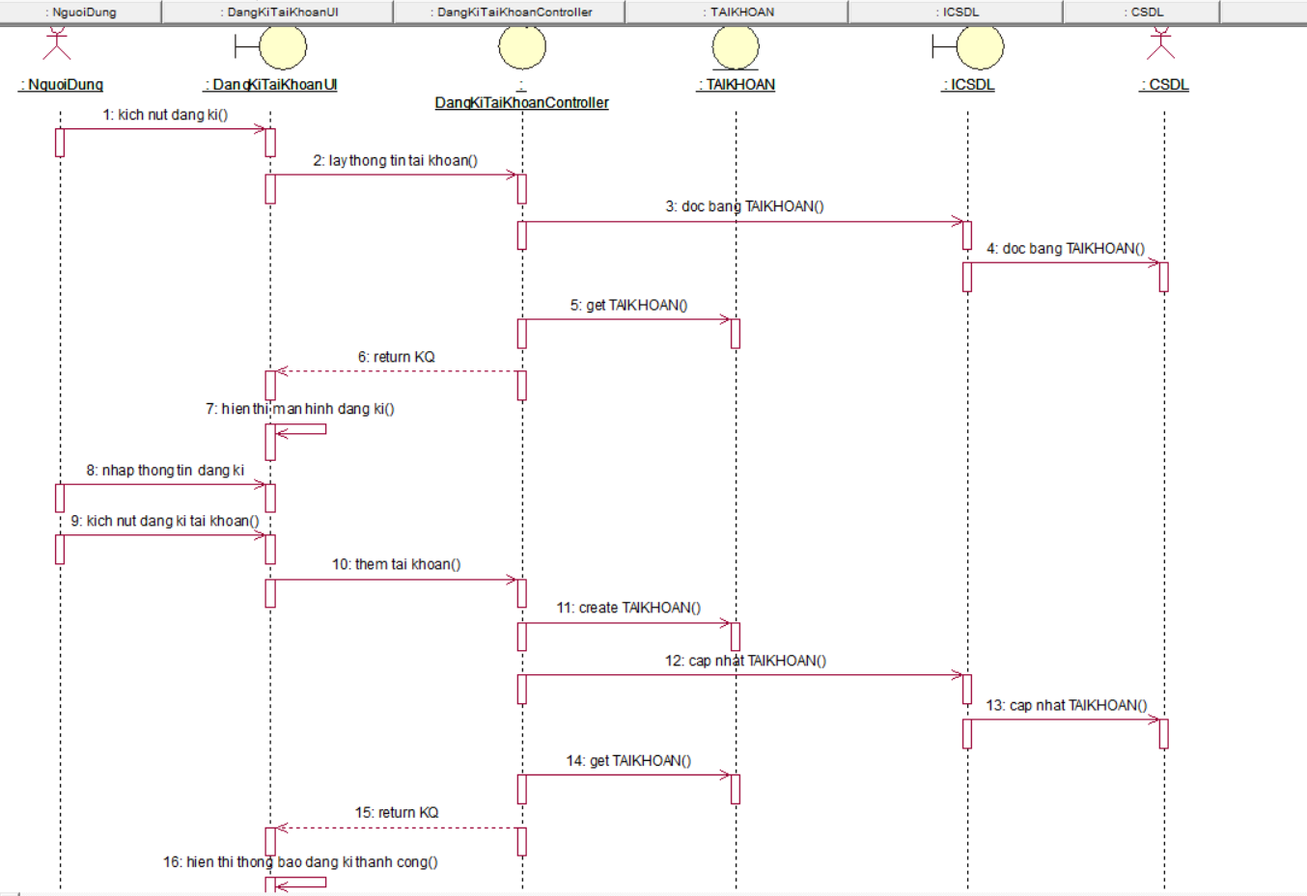***2.5.1. Biểu đồ trình tự, biểu đồ lớp chi tiết use case đăng ký tài khoản***

Hình 2. 3. Biểu đồ trình tự use case đăng ký tài khoản

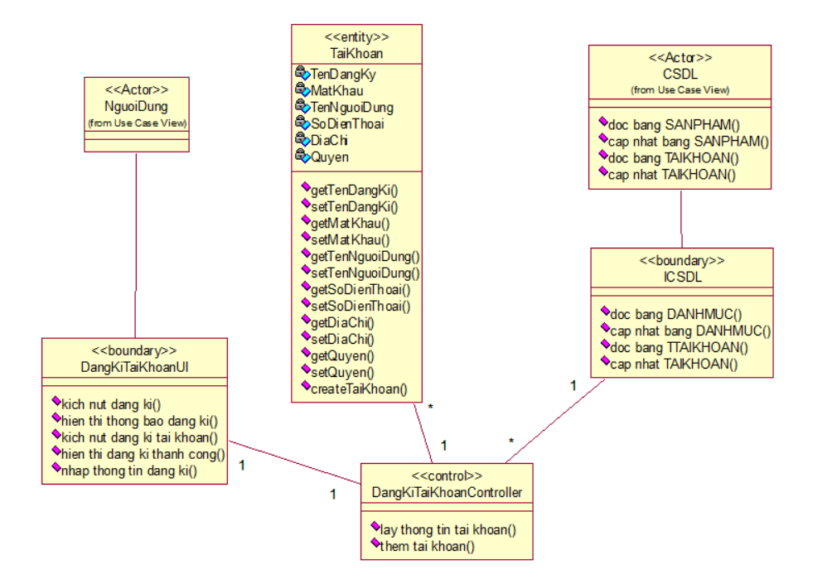

Hình 2. 4. Biểu đồ lớp VOPC đăng ký tài khoản

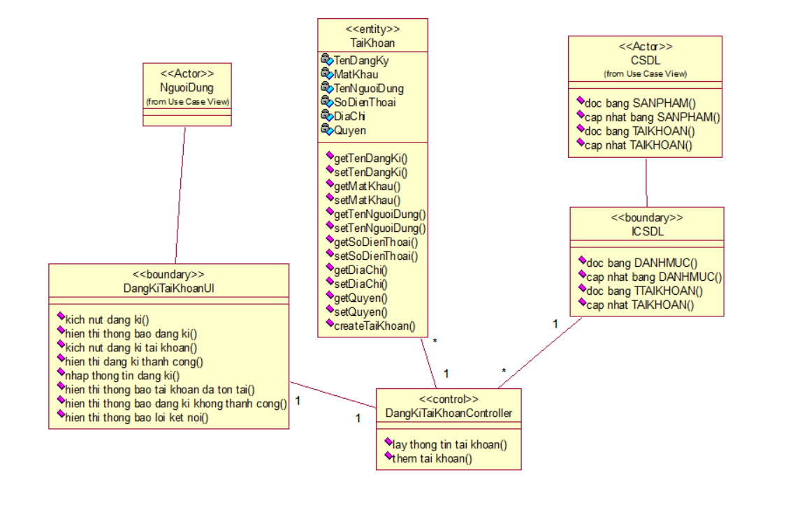

Hình 2. 5.**Biểu đồ lớp VOPC use case đăng ký tài khoản (có rẽ nhánh)**

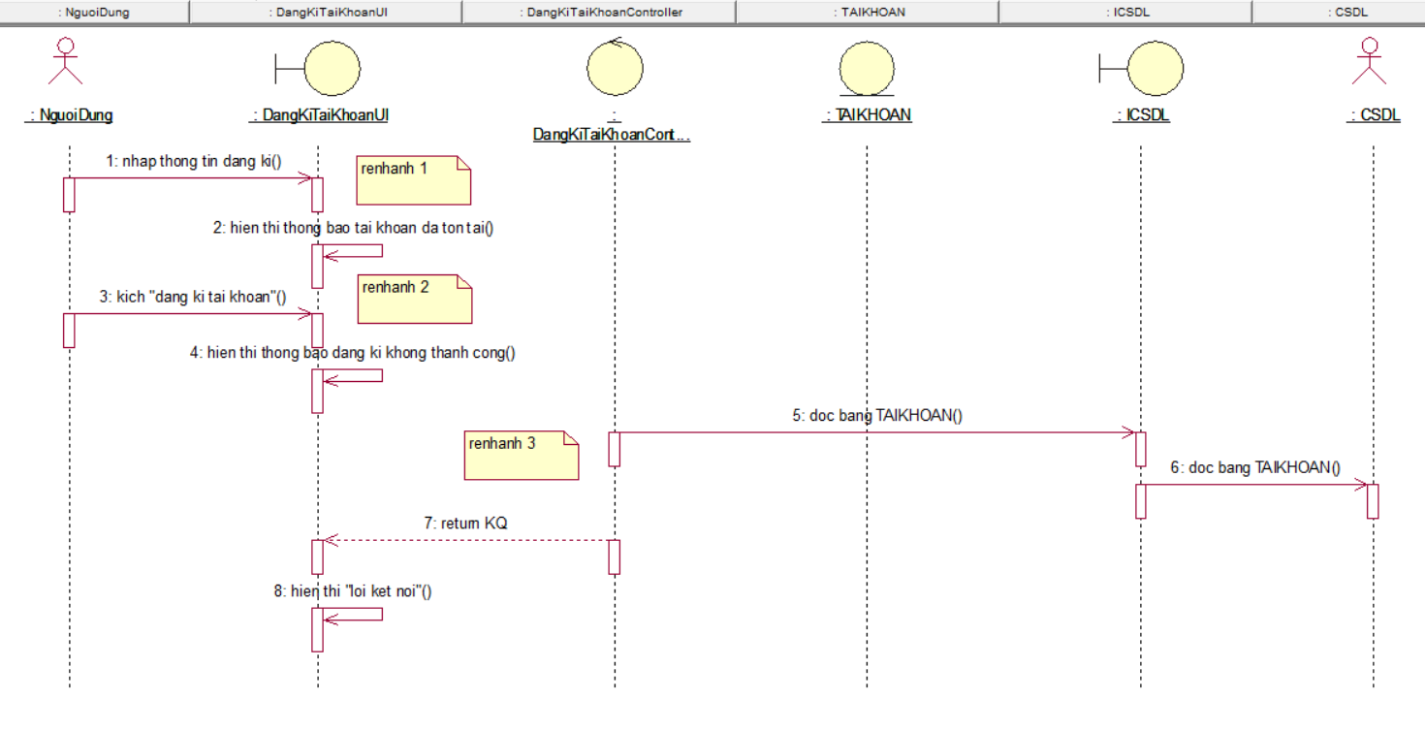

Hình 2. 6. Biểu đồ Alternative Flow use case đăng ký tài khoản

* + 1. 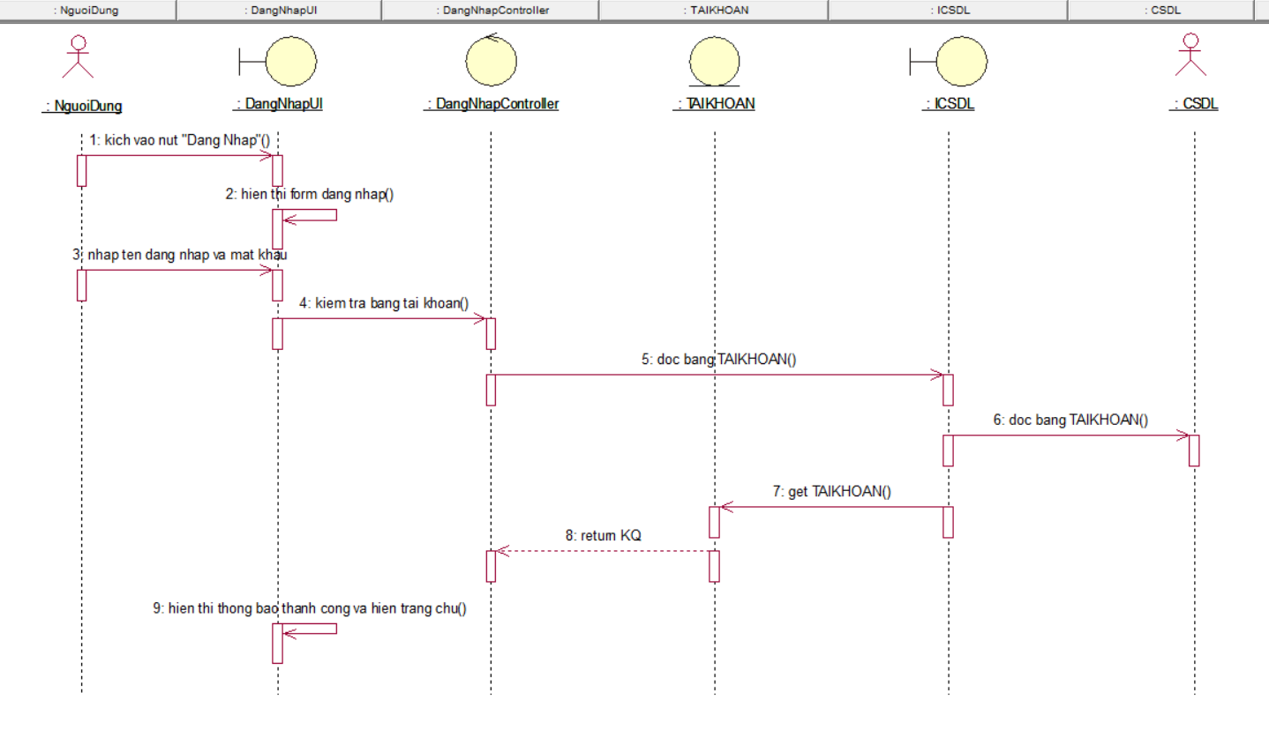***Biểu đồ trình tự, biểu đồ lớp chi tiết use case đăng nhập***

Hình 2. 7. Biểu đồ trình tự use case đăng nhập

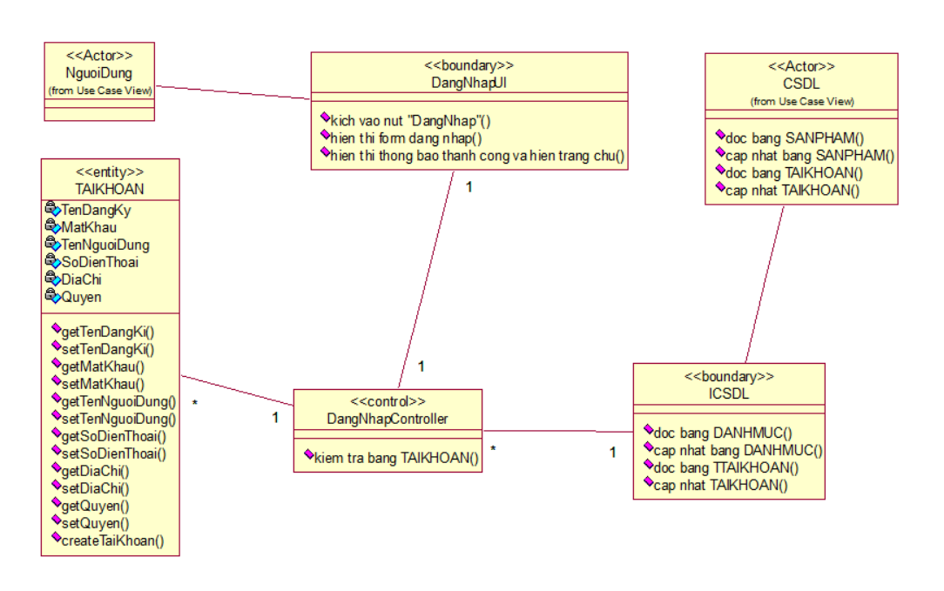

Hình 2. 8. Biểu đồ VOPC use case đăng nhập

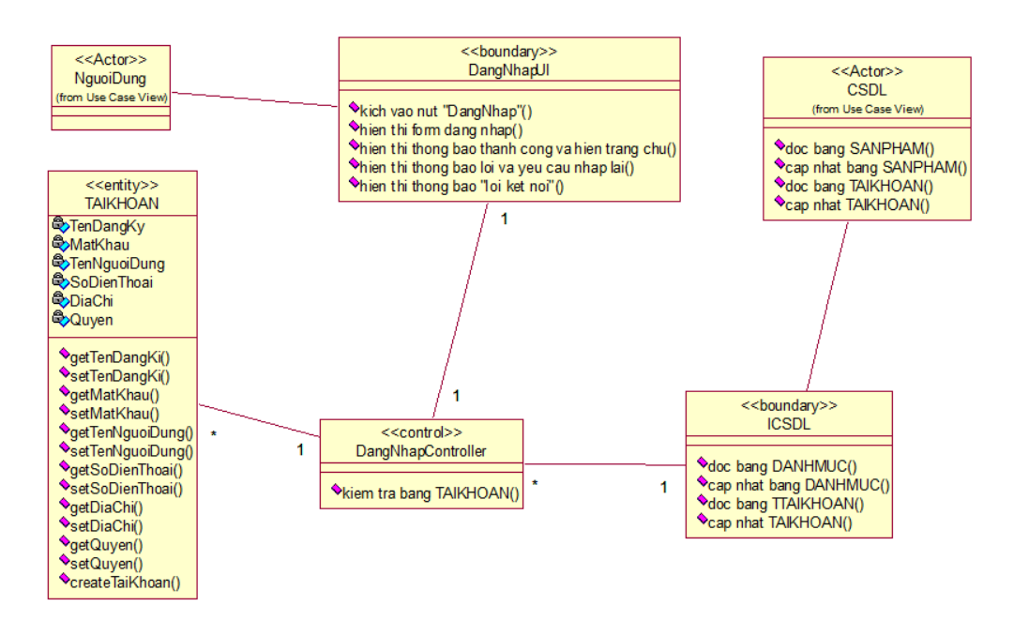

Hình 2. 9. Biểu đồ VOPC use case đăng nhập (Có thêm phần luồng rẽ nhánh)

)

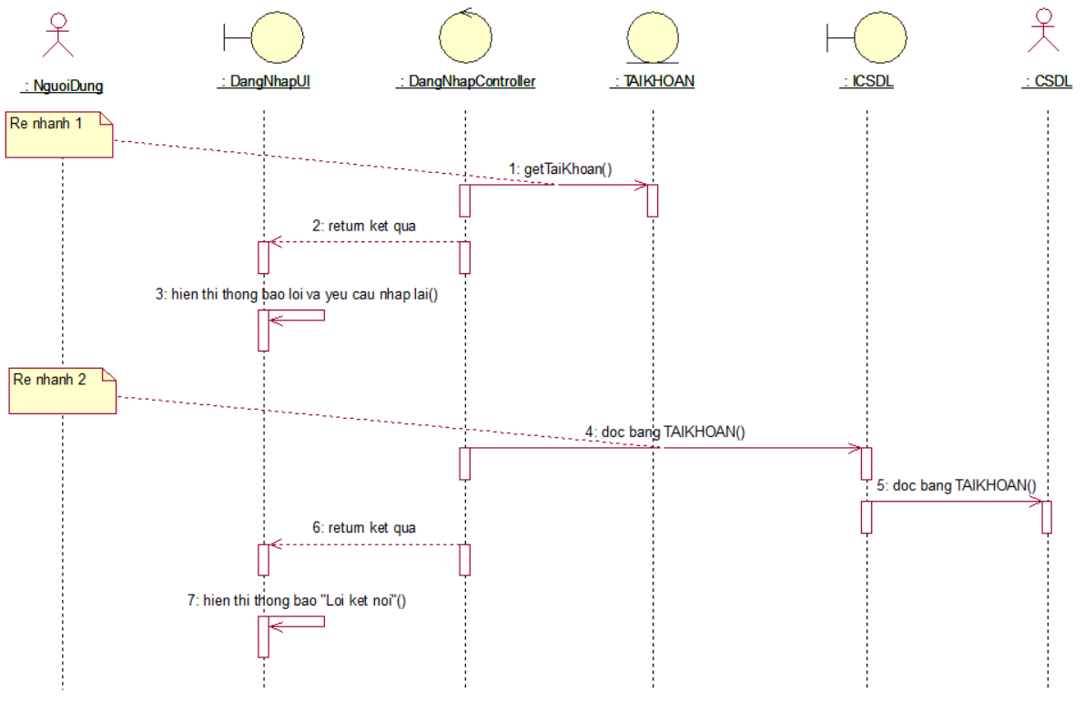

Hình 2. 10. Biểu đồ Alternative Flow use case đăng nhập

* + 1. ***Biểu đồ trình tự, biểu đồ lớp chi tiết use case xem danh mục vật tư và thiết bị y tế***

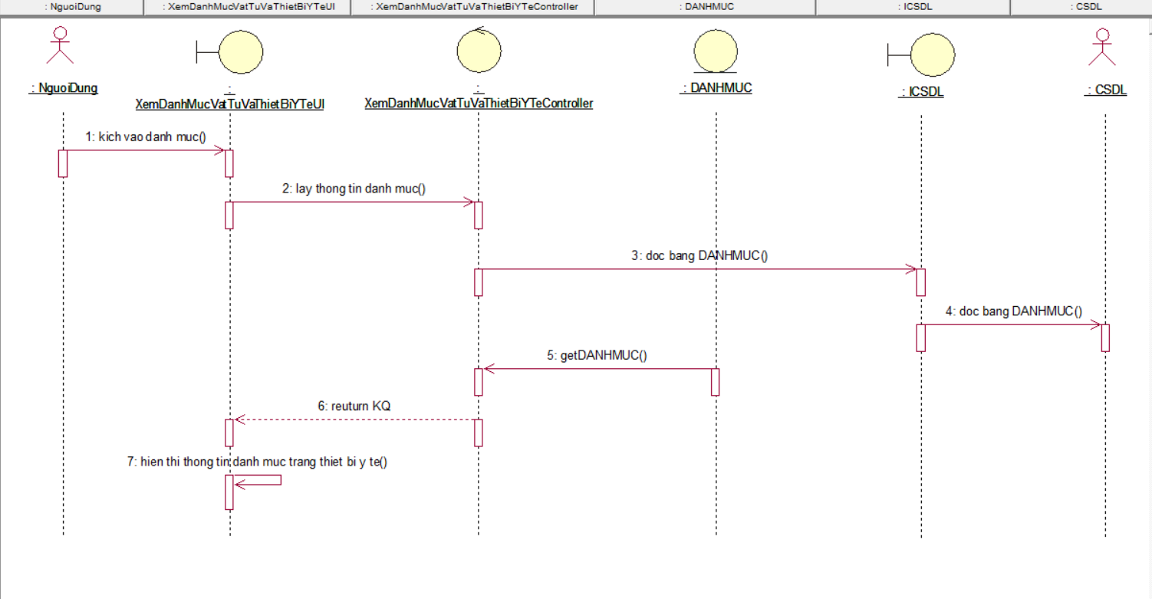

Hình 2. 11. **Biểu đồ trình tự use case xem danh mục vật tư và thiết bị y tế**

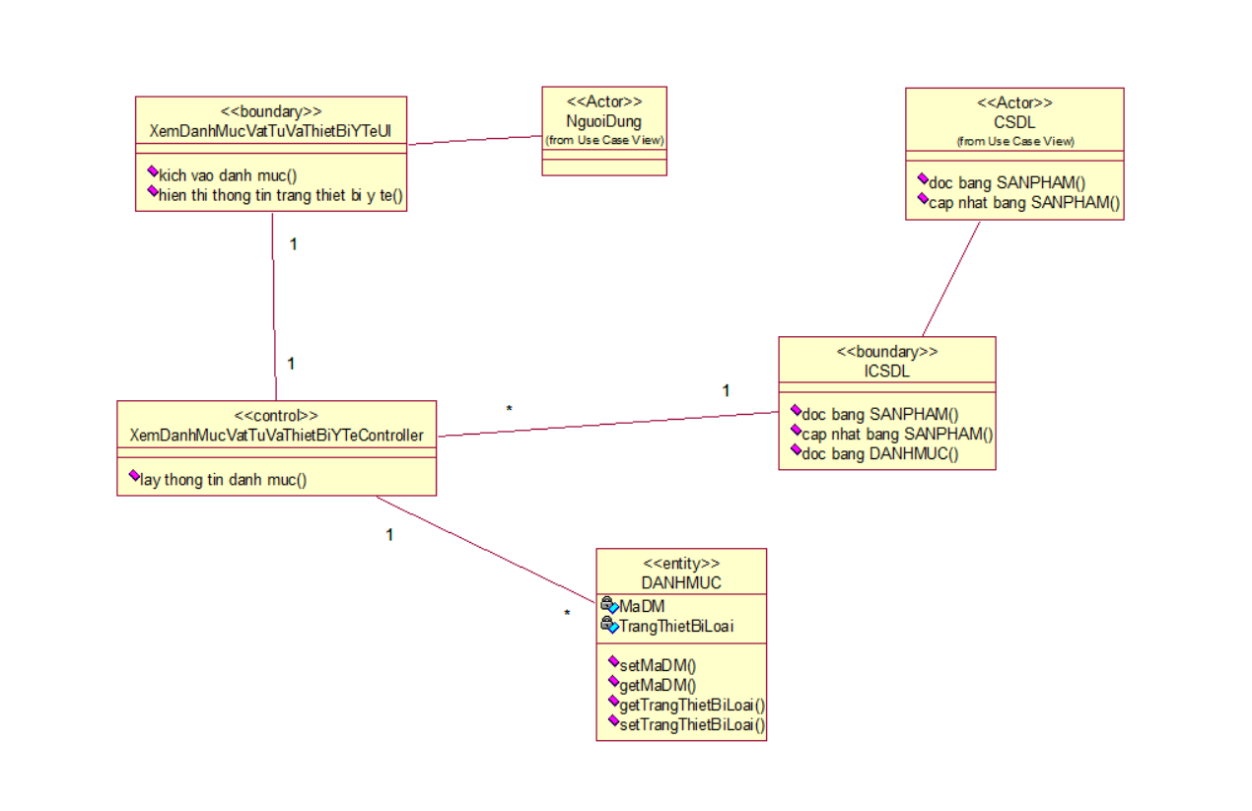

**Hình 2. 12.** Biểu đồ lớp phân tích VOPC use case xem danh mục vật tư và thiết bị y tế

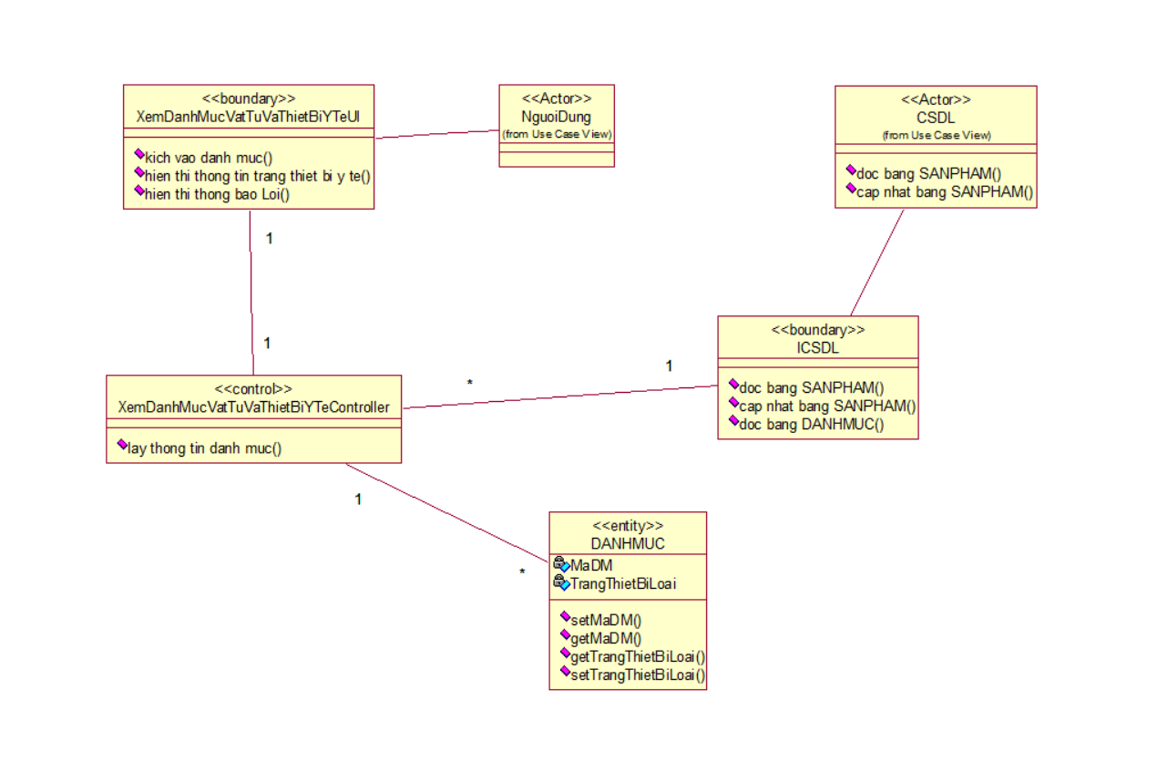

Hình 2. 13. Biểu đồ lớp phân tích VOPC use case xem danh mục vật tư và thiết bị y tế (có thêm phần luồng rẽ nhánh)

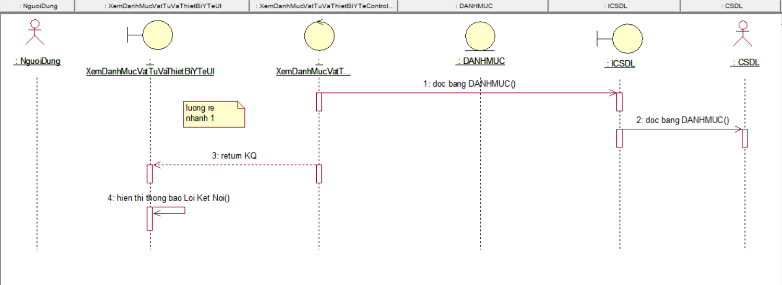

Hình 2. 14. Biểu đồ Alternative Flow use case xem danh mục vật tư và thiết bị y tế

* + 1. ***Biểu đồ trình tự, biểu đồ lớp chi tiết use case tìm kiếm theo tên vật tư, thiết bị y tế***

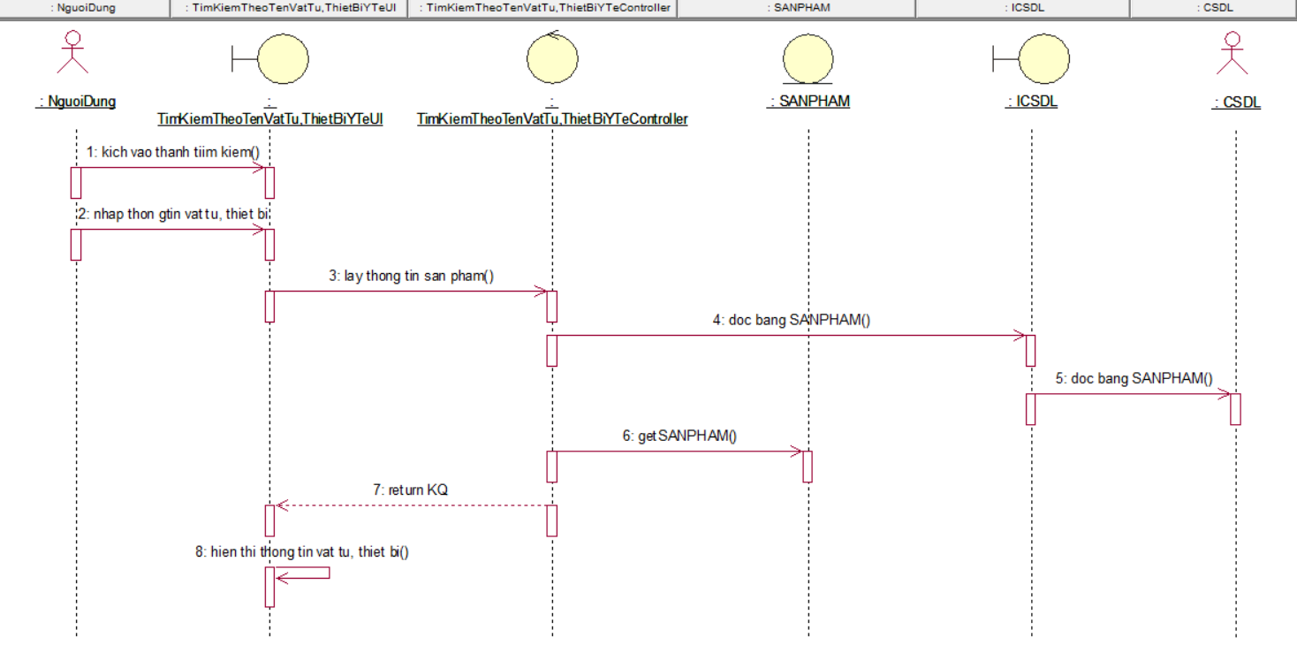

Hình 2. 15. Biểu đồ trình tự use case tìm kiếm theo tên vật tư, thiết bị y tế

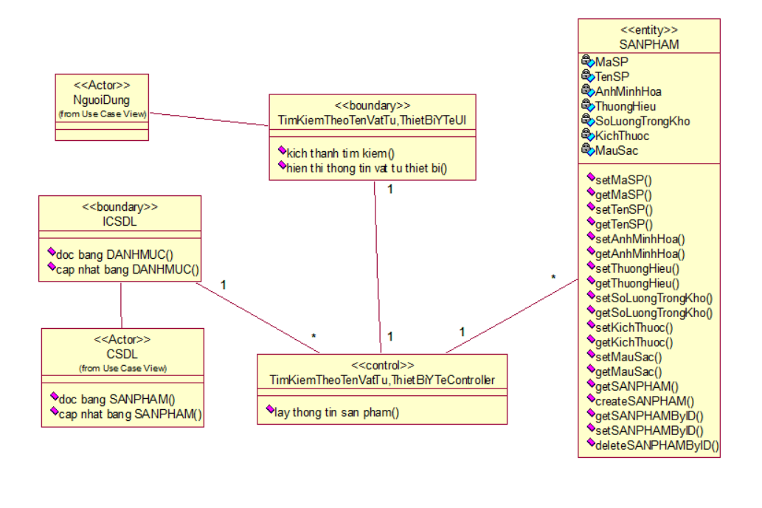

Hình 2. 16. Biểu đồ VOPC use case tìm kiếm theo tên vật tư, thiết bị y tế

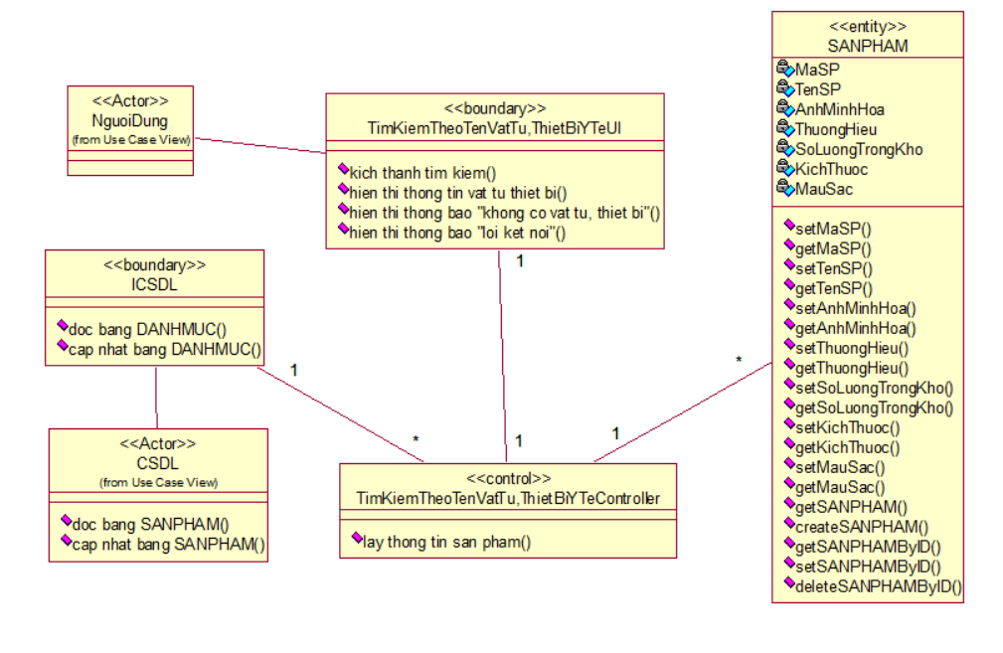

Hình 2. 17. Biểu đồ lớp VOPC use case tìm kiếm theo tên vật tư, thiết bị y tế (có rẽ nhánh)

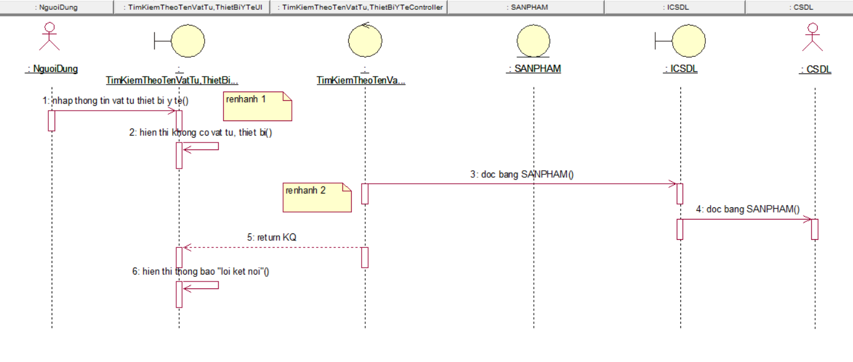

Hình 2. 18. Biểu đồ Alternative Flow use case tìm kiếm theo tên vật tư, thiết bị y tế

## ***2.5.5. Biểu đồ trình tự, biểu đồ lớp chi tiết use case bảo trì vật tư và thiết bị y tế***

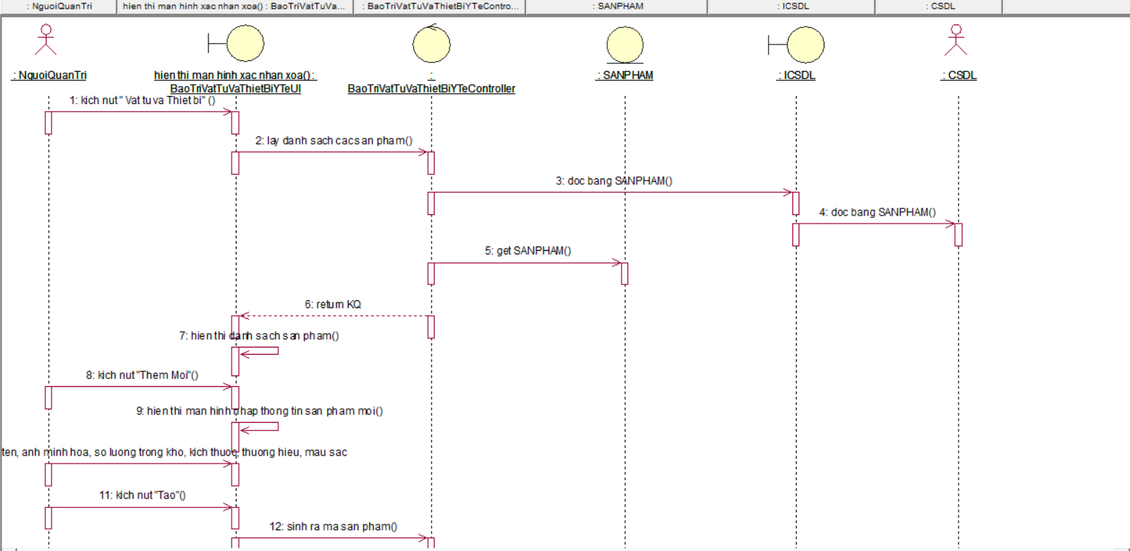

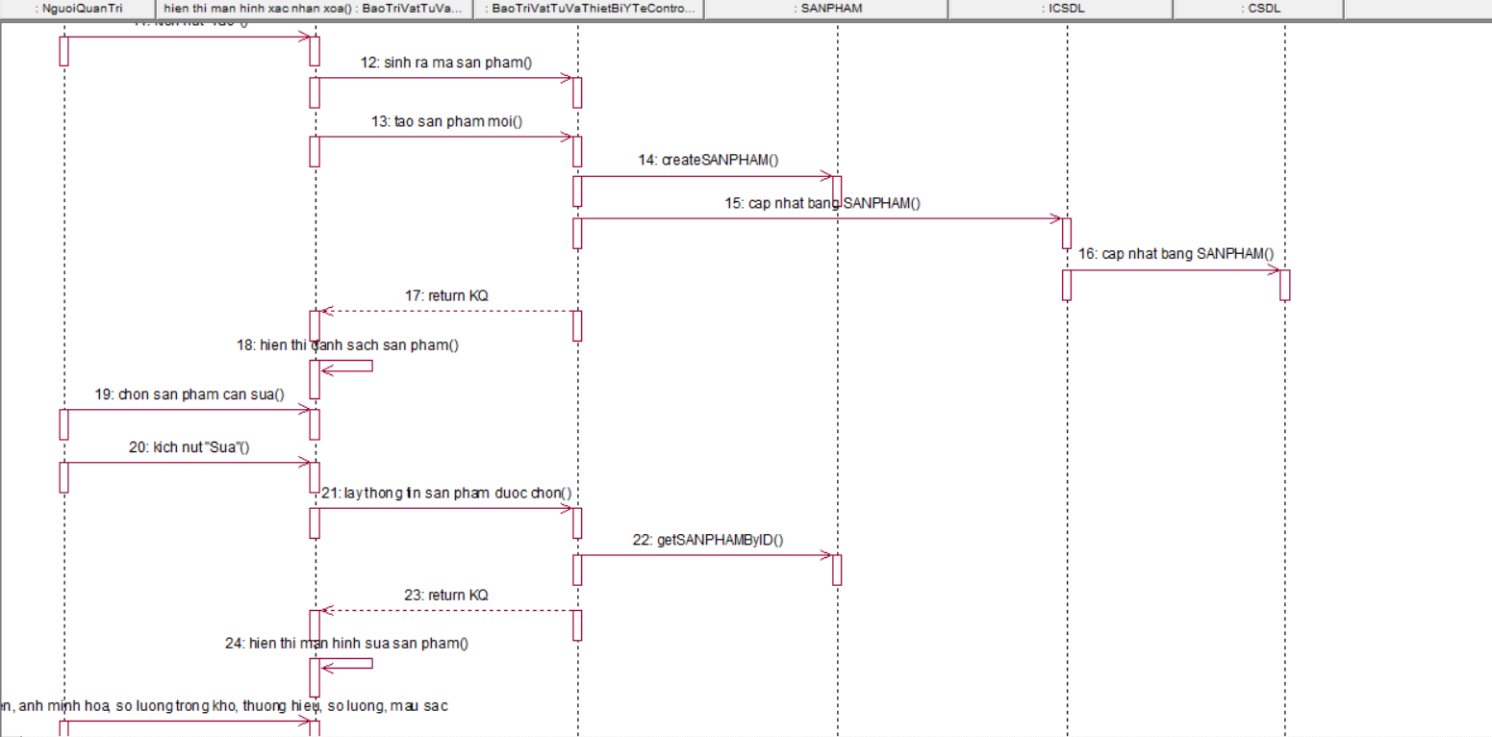

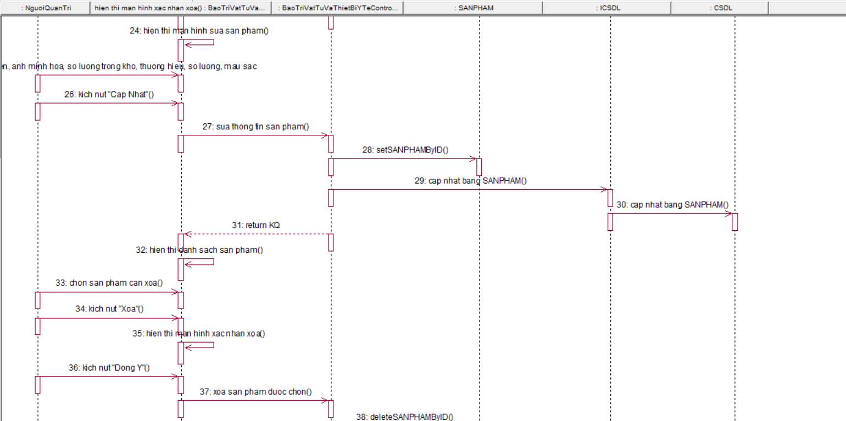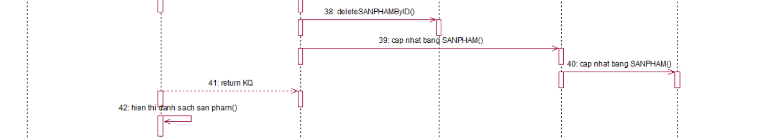

Hình 2. 19. Biểu đồ trình tự use case bảo trì vật tư và thiết bị y tế

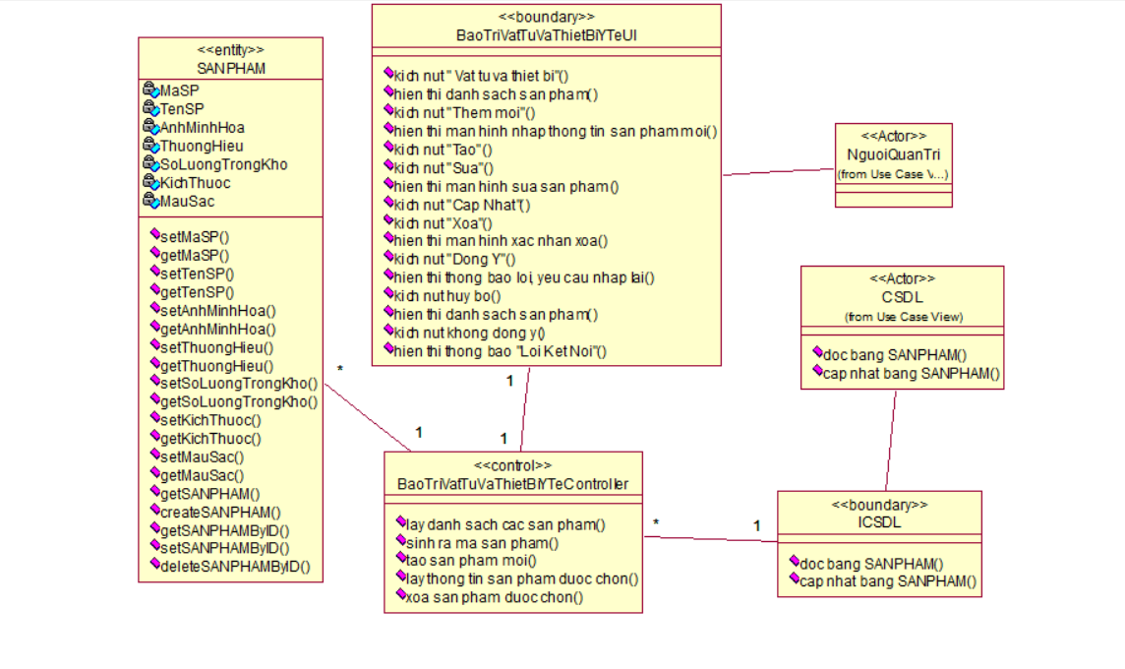

Hình 2. 20. **Biểu đồ VOPC use case bảo trì vật tư và thiết bị y tế**

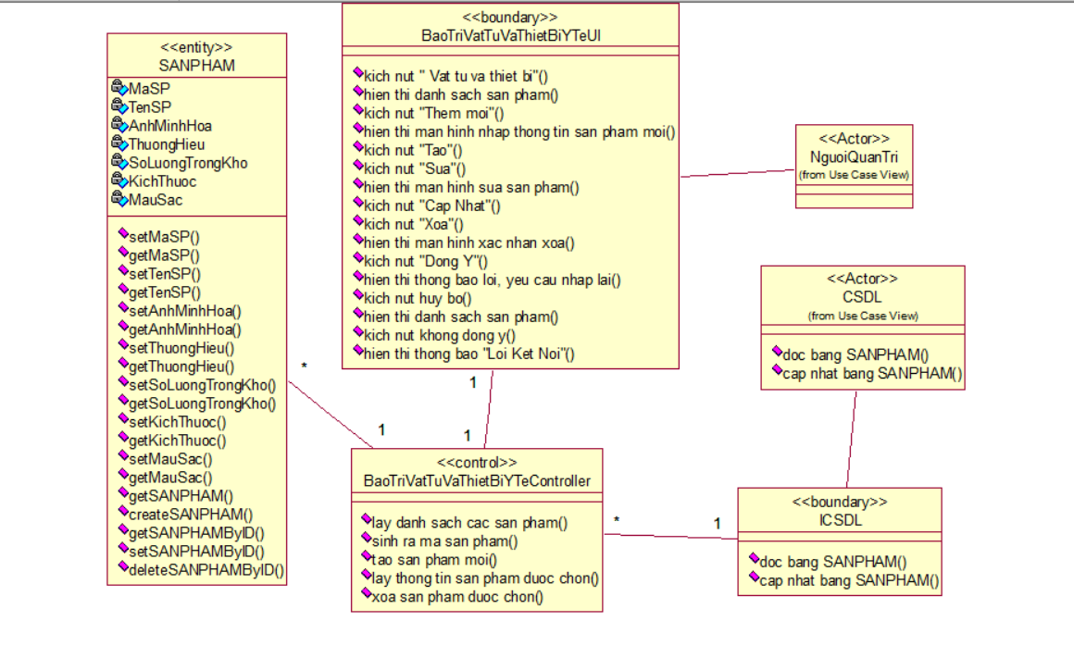

Hình 2. 21. Biểu đồ VOPC use case bảo trì vật tư và thiết bị y tế

(có rẽ nhánh)

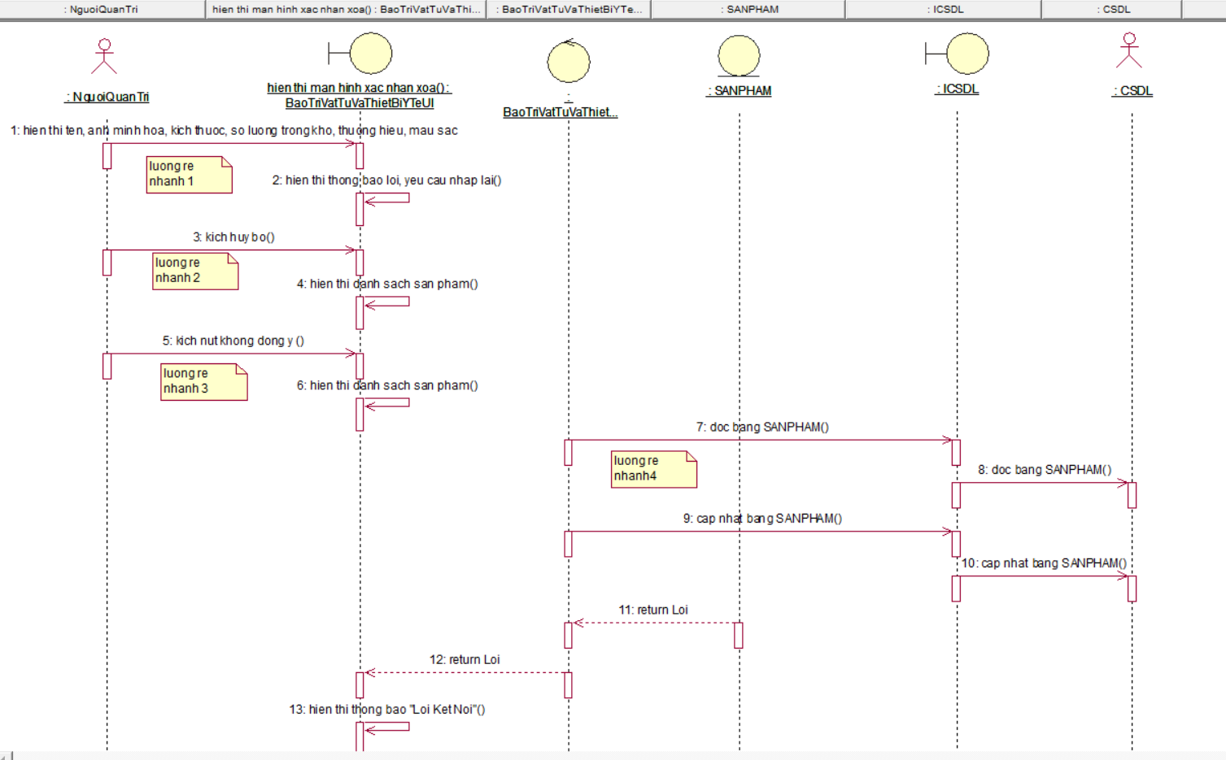

Hình 2. 22. Biểu đồ Alternative flow use case bảo trì vật tư và thiết bị y tế

***2.5.6. Biểu đồ trình tự, biểu đồ lớp chi tiết use case bảo trì danh mục vật tư và thiết bị y tế***

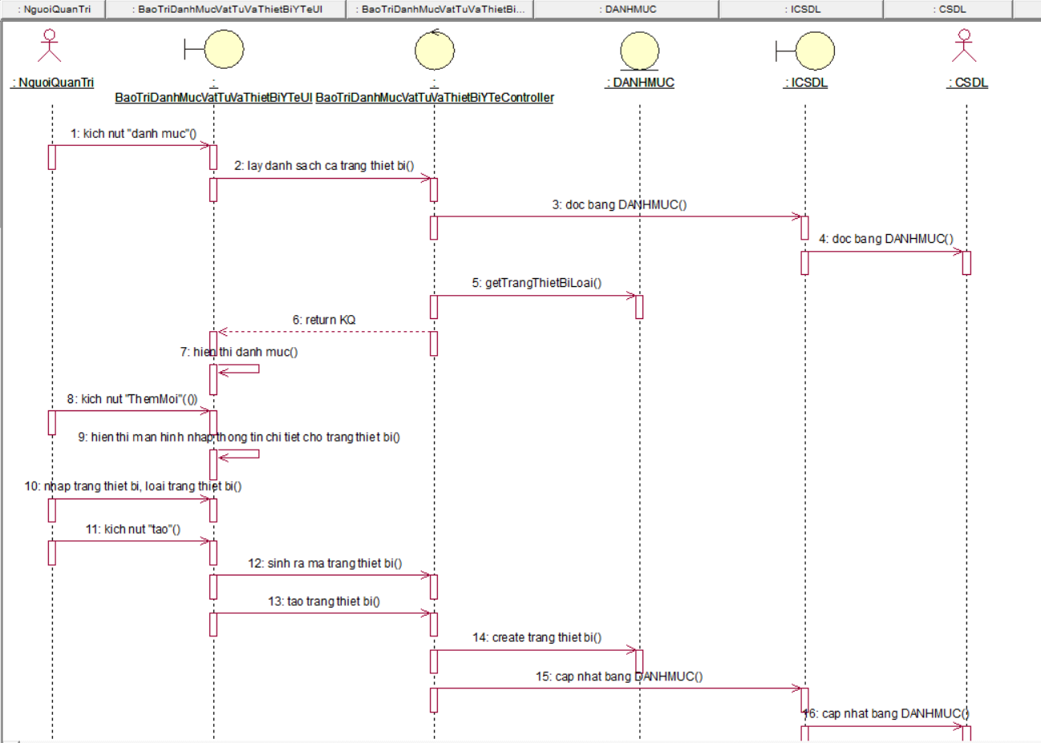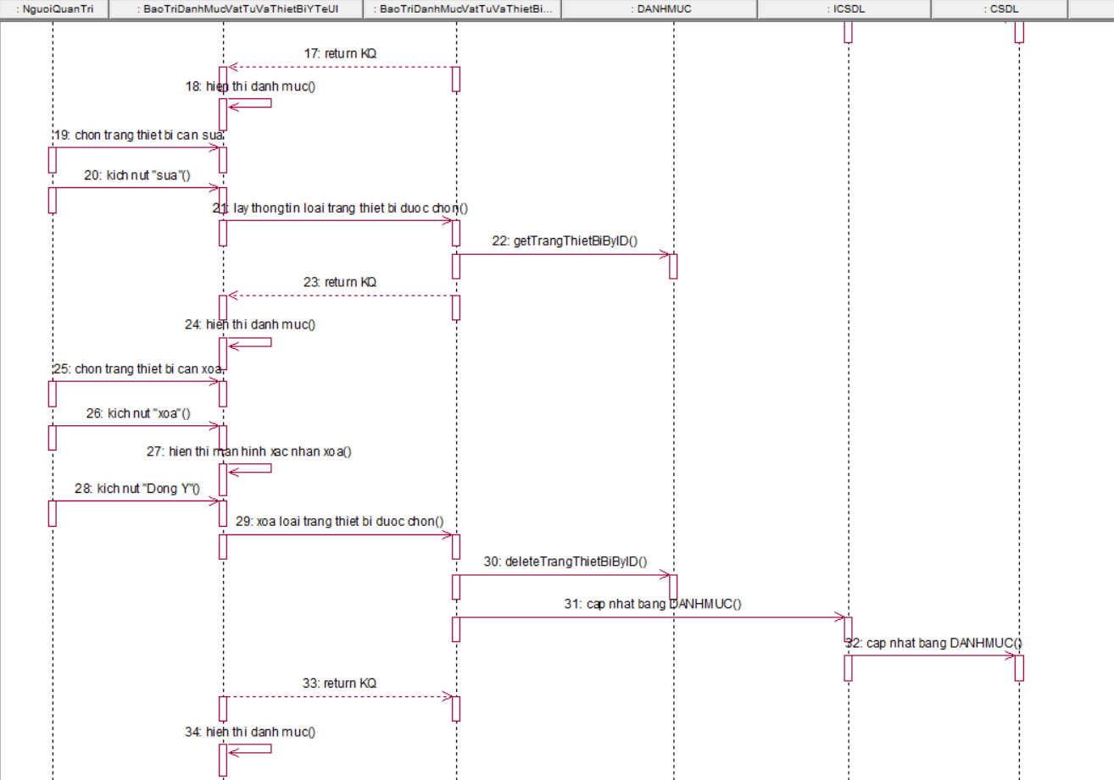

Hình 2. 23. **Biểu đồ trình tự use case bảo trì danh mục vật tư và thiết bị y tế**

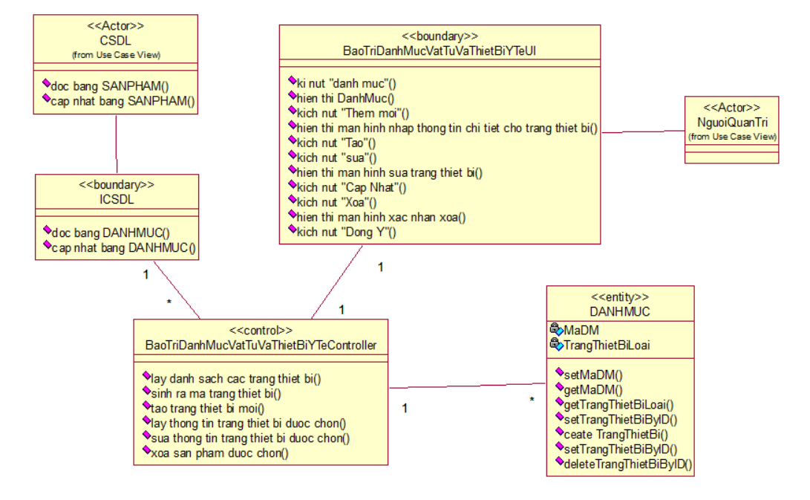

Hình 2. 24. **Biểu đồ VOPC use case bảo trì danh mục vật tư và thiết bị y tế**

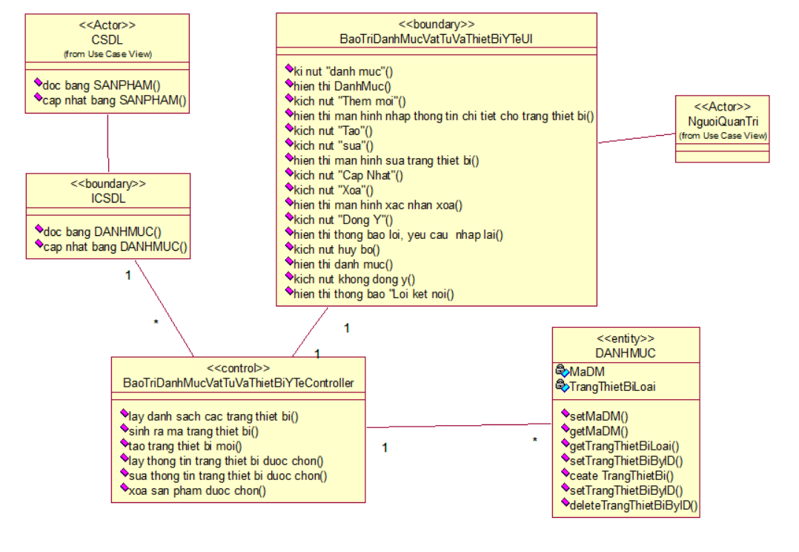

Hình 2. 25. Biểu đồ VOPC use case bảo trì danh mục vật tư và thiết bị y tế ***(có thêm phần luồng rẽ nhánh)***

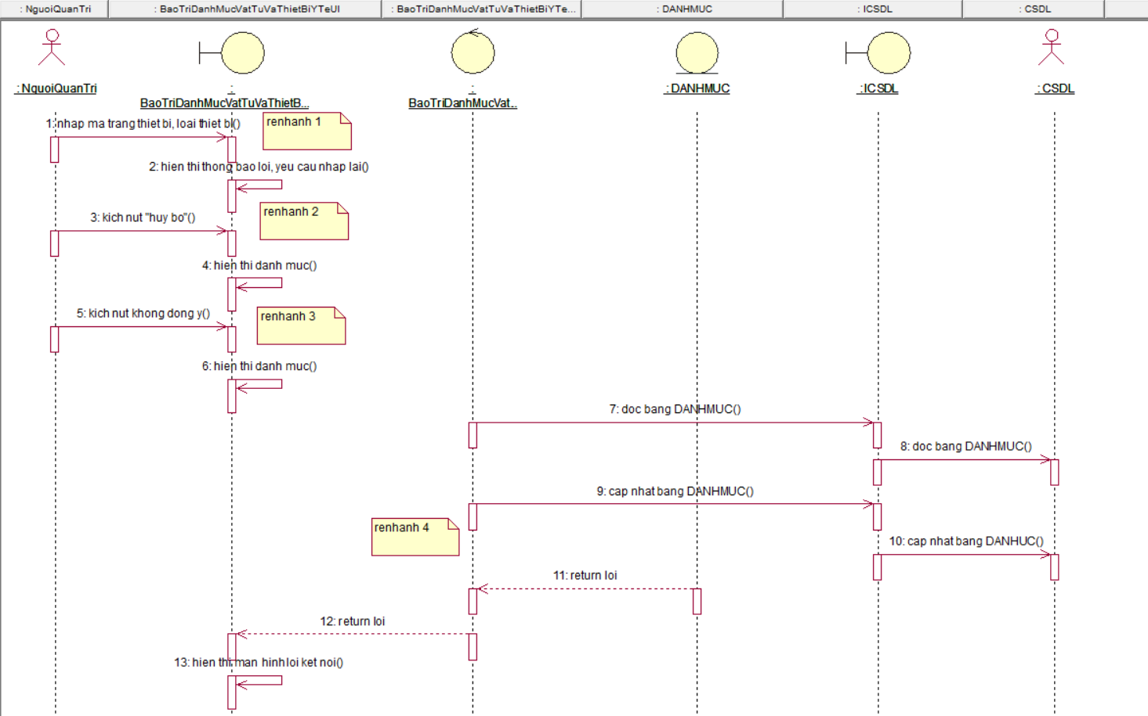

Hình 2. 26. Biểu đồ Alternative flow use case bảo trì danh mục vật tư và thiết bị y tế

***2.5.7. Biểu đồ trình tự, biểu đồ lớp chi tiết use case quản lý tài khoản***

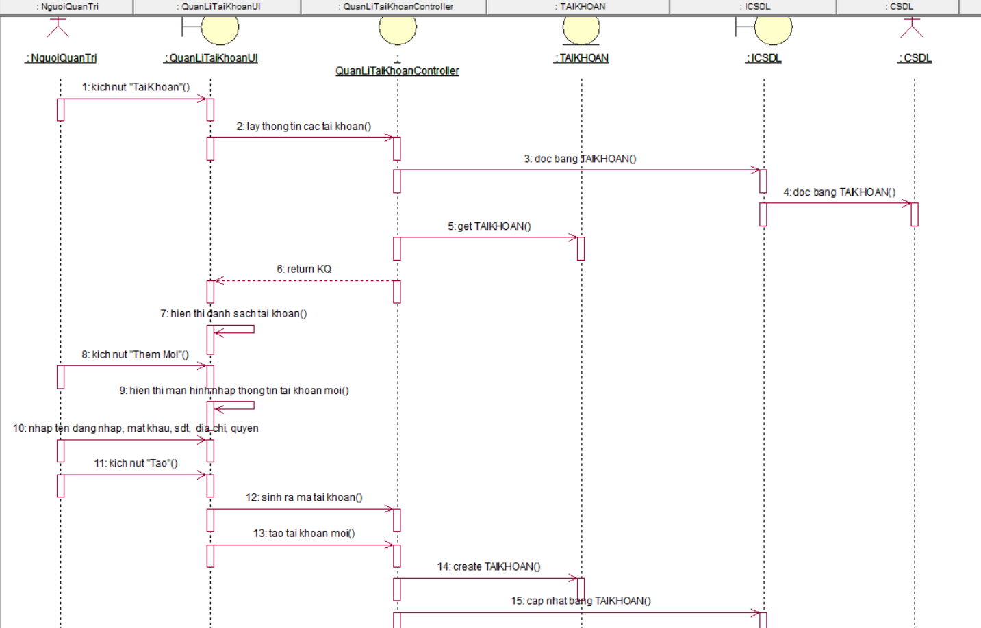

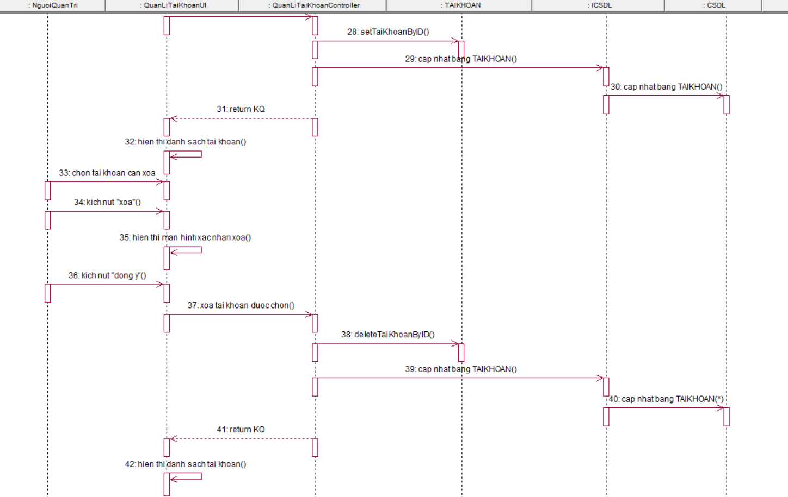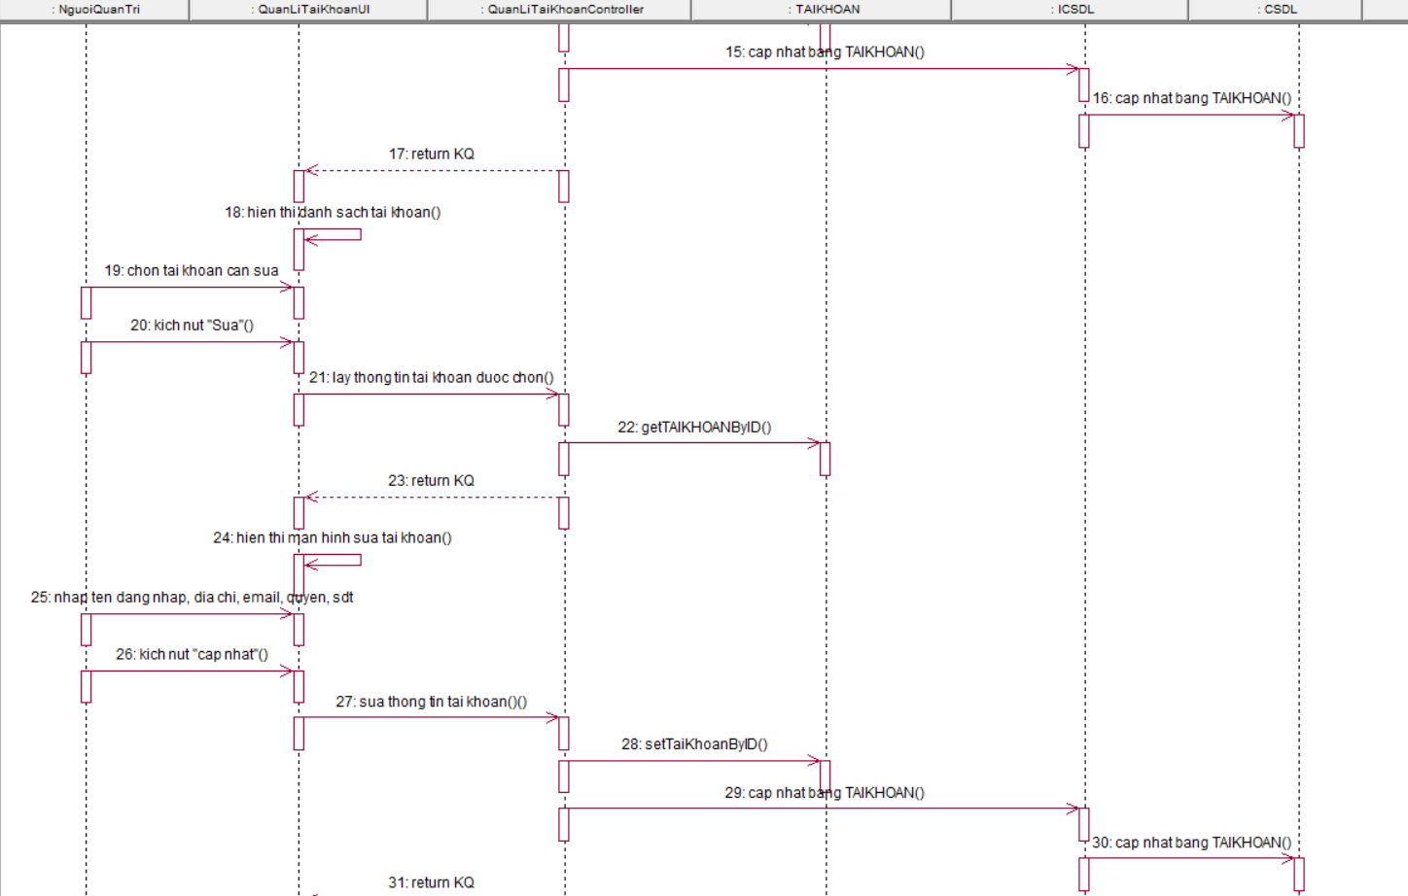

Hình 2. 27. **Biểu đồ trình tự use case quản lý tài khoản**

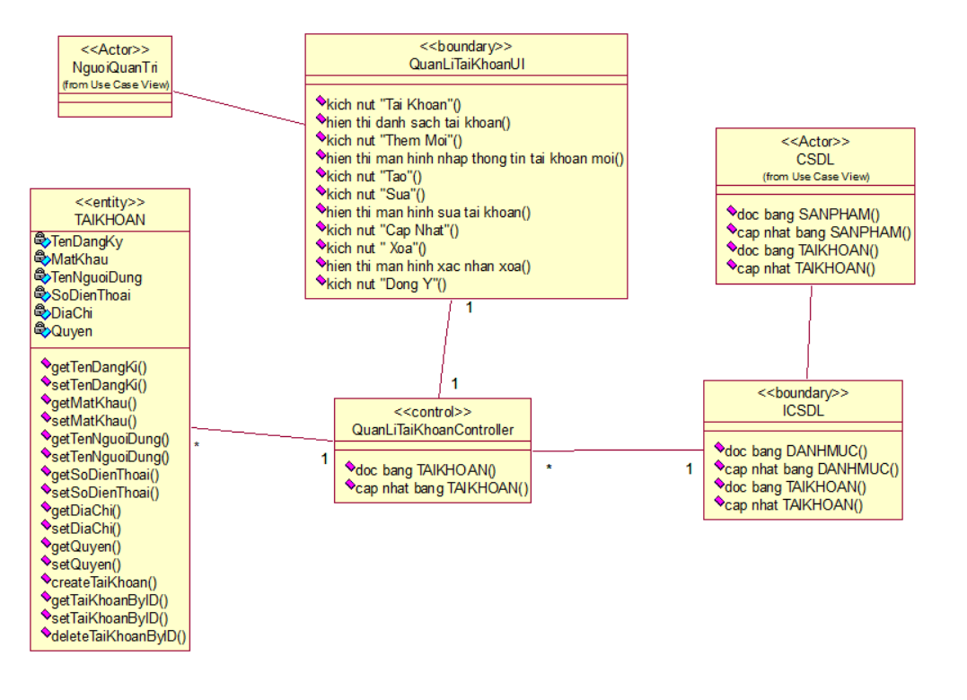

Hình 2. 28. Biểu đồ VOPC use case quản lý tài khoản

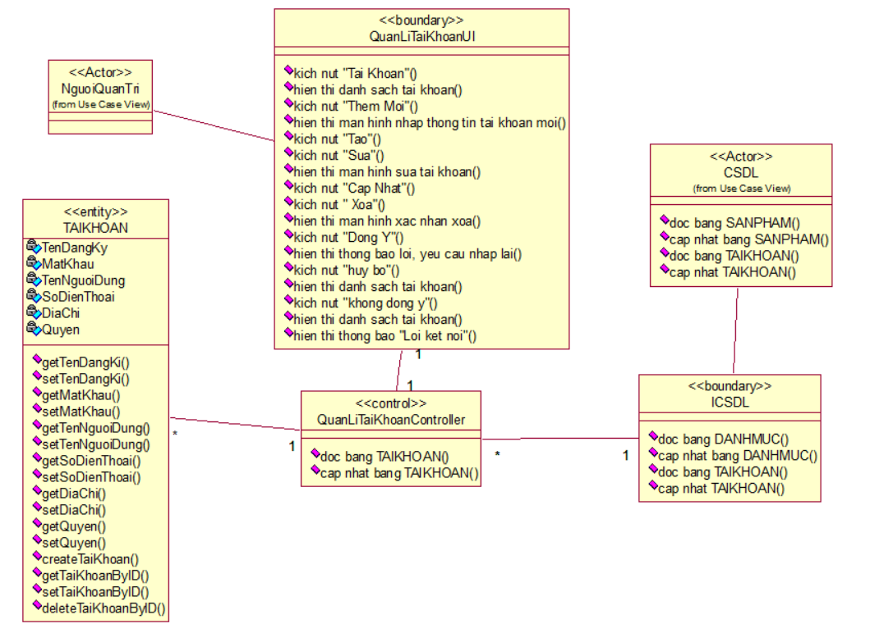

Hình 2. 29. Biểu đồ VOPC use case quản lý tài khoản( có rẽ nhánh)

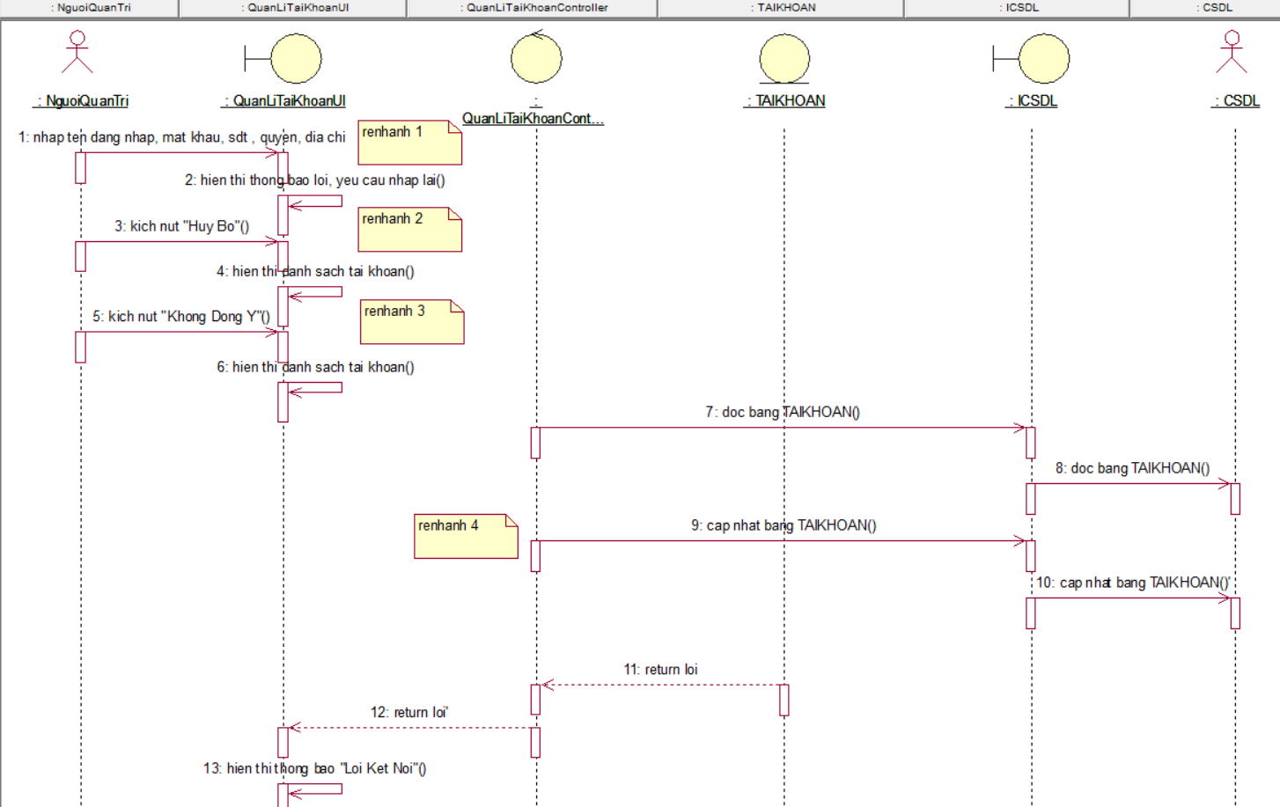

Hình 2. 30. **Biểu đồ Alternative Flow use case quản lý tài khoản**

***2.5.8. Biểu đồ trình tự, biểu đồ lớp chi tiết use case quản lý nhân sự***



Hình 2. 31. **Biểu đồ trình tự use case quản lý nhân sự**



Hình 2. 32. Biểu đồ VOPC use case quản lý nhân sự



Hình 2. 33. Biểu đồ VOPC use case quản lý nhân sự(có rẽ nhánh )



Hình 2. 34. Biểu đồ Alternative Flow use case quản lý nhân sự

***2.5.9. Biểu đồ trình tự, biểu đồ lớp chi tiết use case quản lý phòng ban***

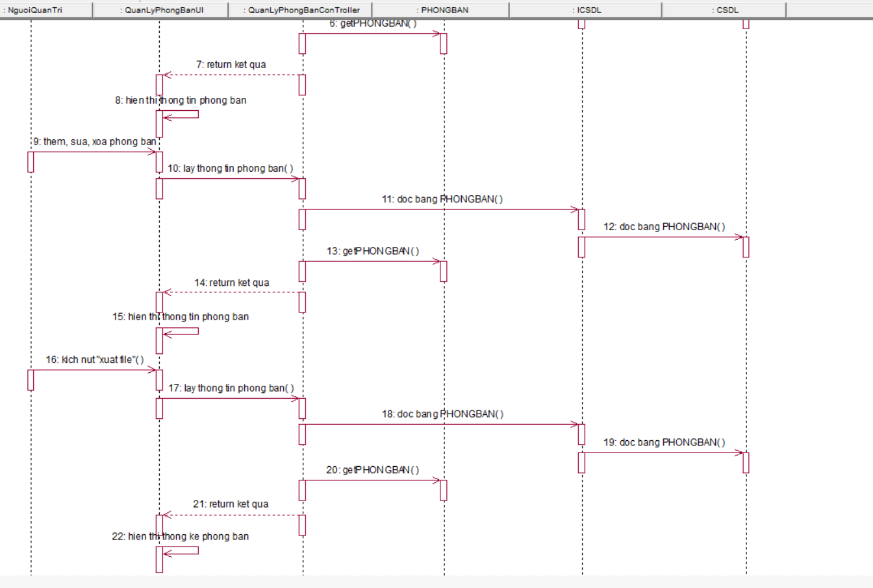

Hình 2. 35. **Biểu đồ trình tự use case quản lý phòng ban**

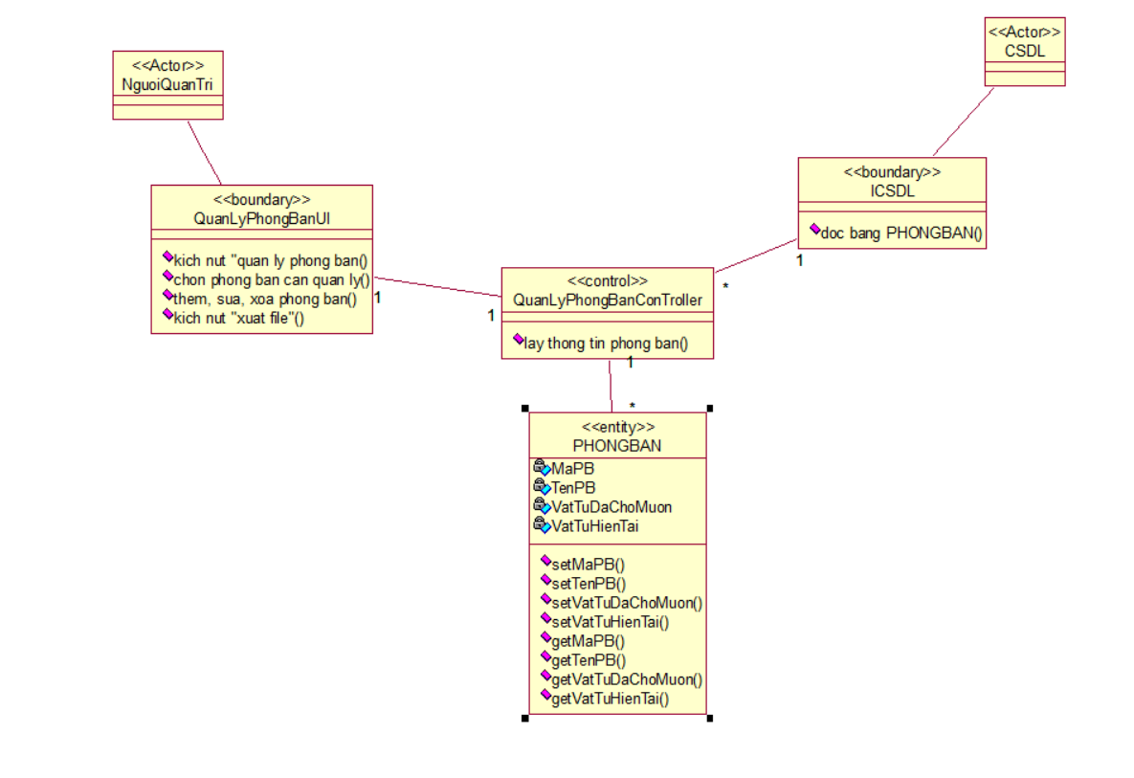

Hình 2. 36. **Biểu đồ VOPC use case quản lý phòng ban**

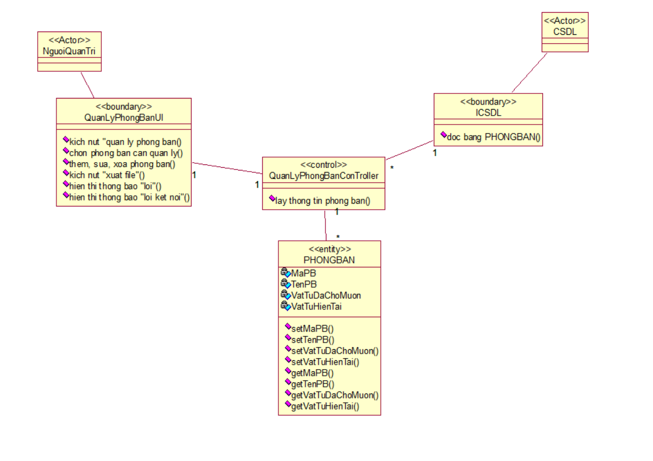

Hình 2. 37. Biểu đồ VOPC use case quản lý phòng ban(có rẽ nhánh )

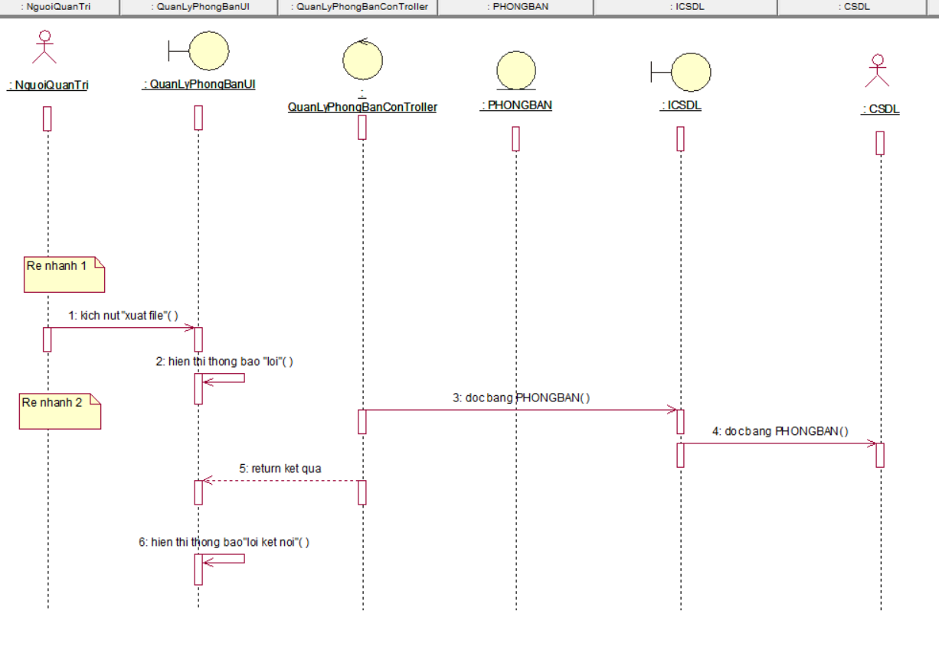

Hình 2. 38. Biểu đồ Alternative Flow use case quản lý phòng ban

* 1. **Cơ sở dữ liệu**

### **2.6.1. Sơ đồ dữ liệu quan hệ**

TAIKHOAN: Mã tài khoản, tên đăng nhập, mật khẩu, số điện thoại, địa chỉ, quyền.

DANHMUC: Mã danh mục, tên danh mục, mô tả danh mục.

SANPHAM: Mã sản phẩm, mã danh mục, tên sản phẩm, ảnh sản phẩm, mô tả sản phẩm, số lượng tồn kho, thương hiệu, màu sắc, kích thước.

PHONGBAN: Mã phòng ban, tên phòng ban, đơn vị trực thuộc, chuyên ngành.

NHANSU: Mã nhân sự, mã phòng ban, tên nhân sự.

PHIEUXUAT: Mã phiếu xuất, mã phòng ban, mã nhân sự, số lượng, ngày xuất.

CHITIETPHIEUXUAT: Mã sản phẩm, mã phiếu xuất, số lượng xuất.

PHIEUNHAP: Mã phiếu nhập, số lượng, ngày nhập.

CHITIETPHIEUNHAP: Mã sản phẩm, mã phiếu nhập, số lượng nhập.

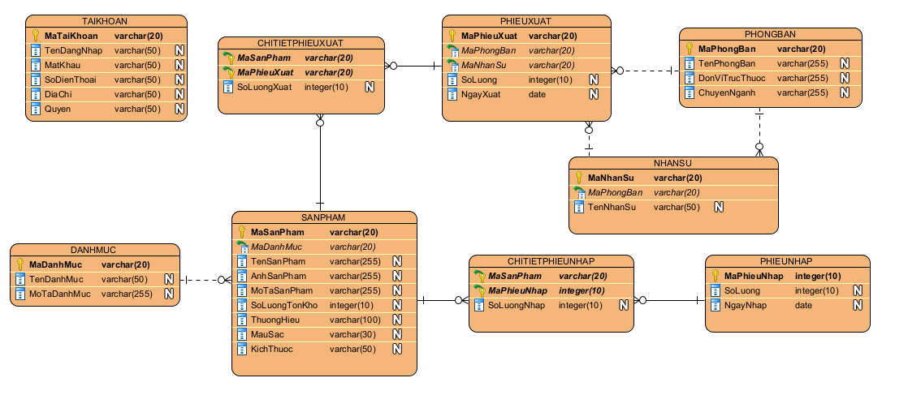

Hình 2. 39. Sơ đồ dữ liệu quan hệ

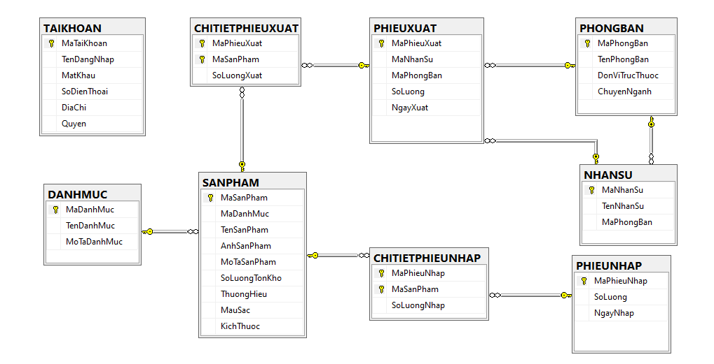

Hình 2. 40. Sơ đồ các bảng dữ liệu

### **2.6.2. Chi tiết các bảng dữ liệu**

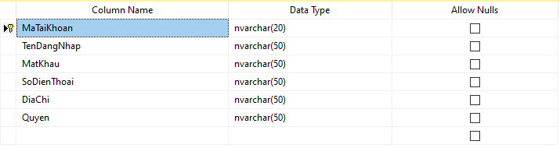

Hình 2. 41. Bảng tài khoản

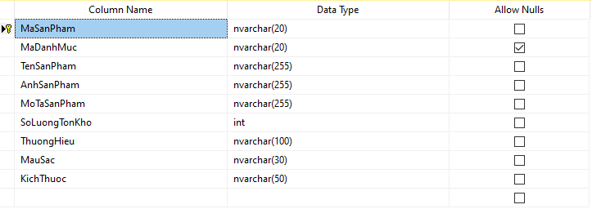

Hình 2. 42. Bảng sản phẩm

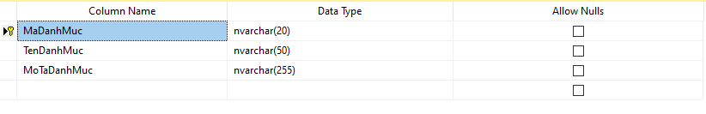

Hình 2. 43. Bảng danh mục

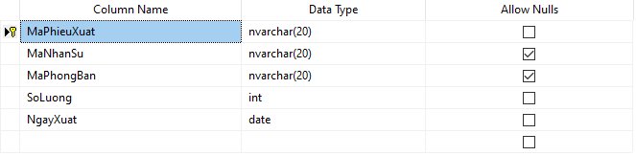

Hình 2. 44. Bảng phiếu xuất

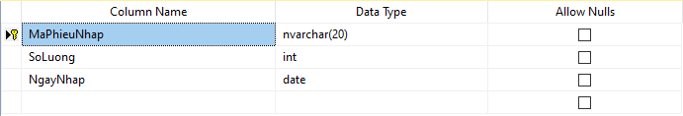

Hình 2. 45. Bảng phiếu nhập

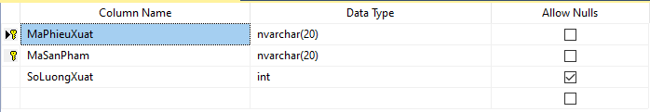

Hình 2. 46. Bảng chi tiết phiếu xuất

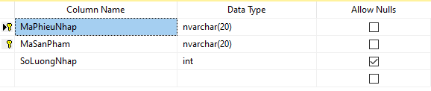

Hình 2. 47. Bảng chi tiết phiếu nhập

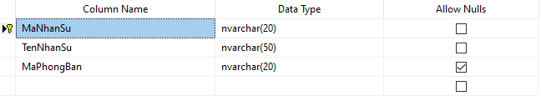

Hình 2. 48. Bảng nhân sự

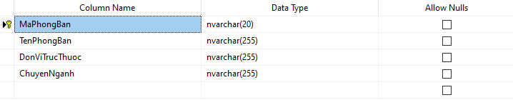

Hình 2. 49. Bảng phòng ban

* 1. **Thiết kế giao diện hệ thống**
     1. Thiết kế bố cục phía người dùng
* 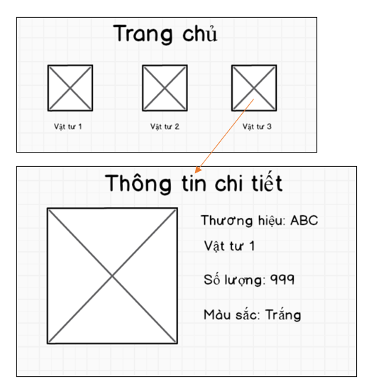 Giao diện người dùng xem chi tiết vật tư và thiết bị y tế

Hình 2. 50. Hình dung màn hình use case xem chi tiết vật tư và thiết bị y tế

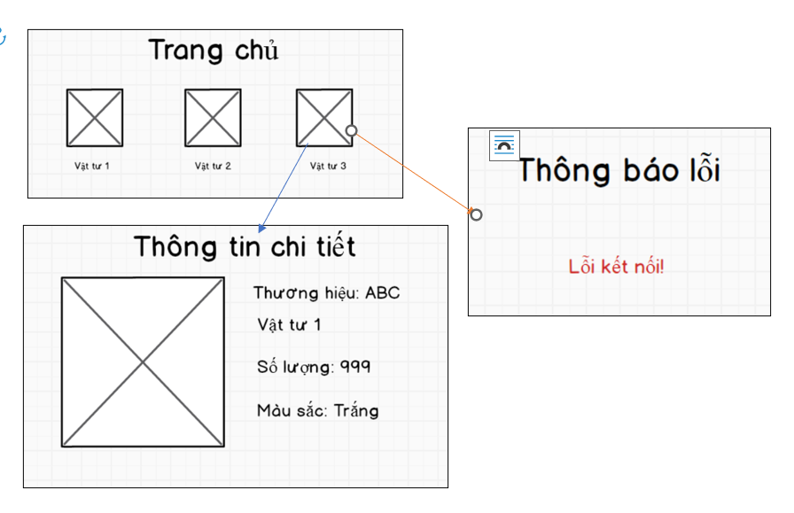

Hình 2. 51. Hình dung màn hình use case xem chi tiết vật tư và thiết bị y tế (thêm phần rẽ nhánh)

* Giao diện người dùng tìm kiếm theo tên vật tư và thiết bị y tế

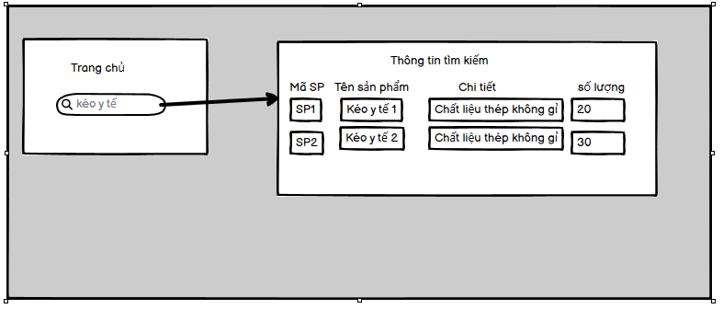

Hình 2. 52. Hình dung màn hình use case tìm kiếm theo tên vật tư thiết bị y tế

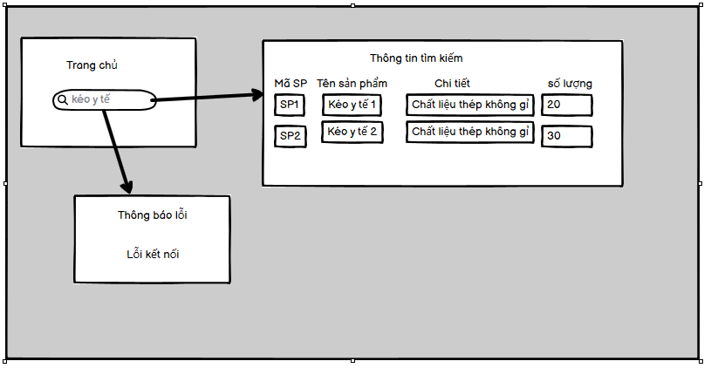

Hình 2. 53. Hình dung màn hình use case tìm kiếm theo tên vật tư thiết bị y tế (có thêm phần rẽ nhánh)

* Giao diện người dùng xem danh mục vật tư và thiết bị y tế

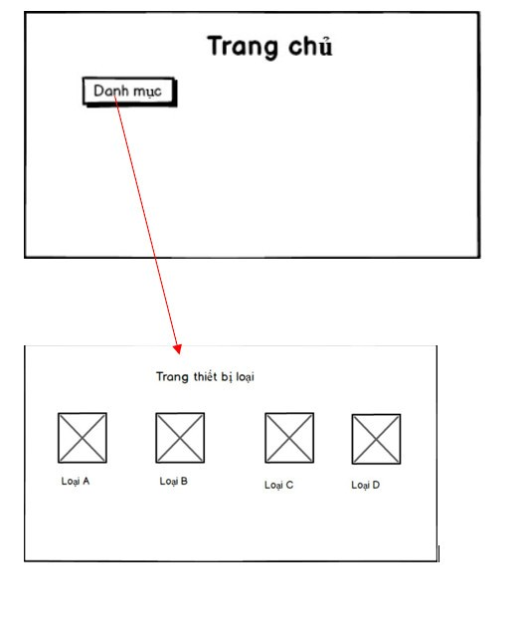

Hình 2. 54. Hình dung màn hình use case xem danh mục vật tư và thiết bị y tế

* Giao diện đăng nhập

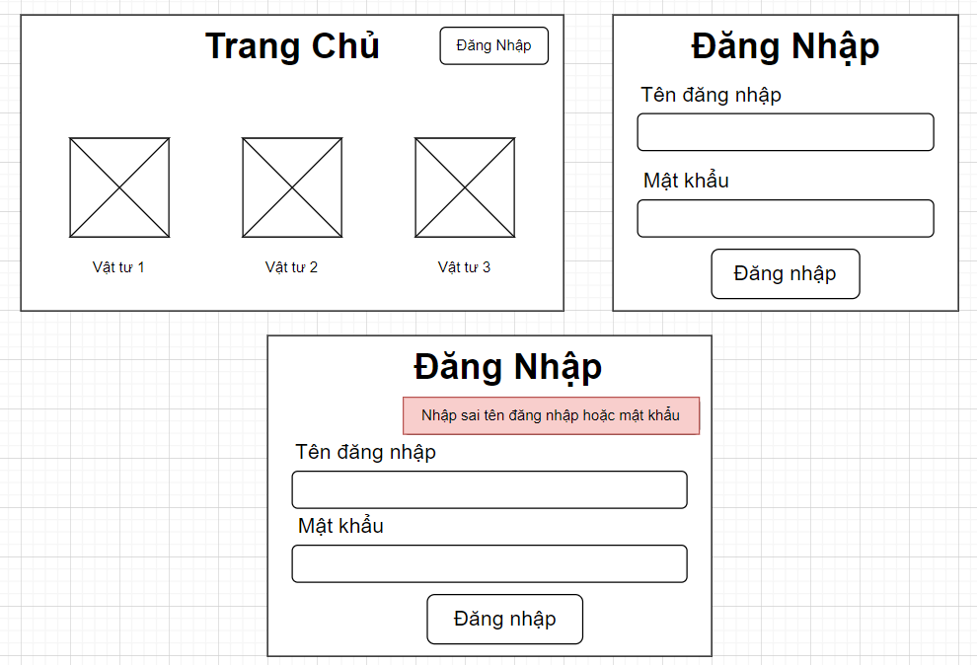Hình 2. 55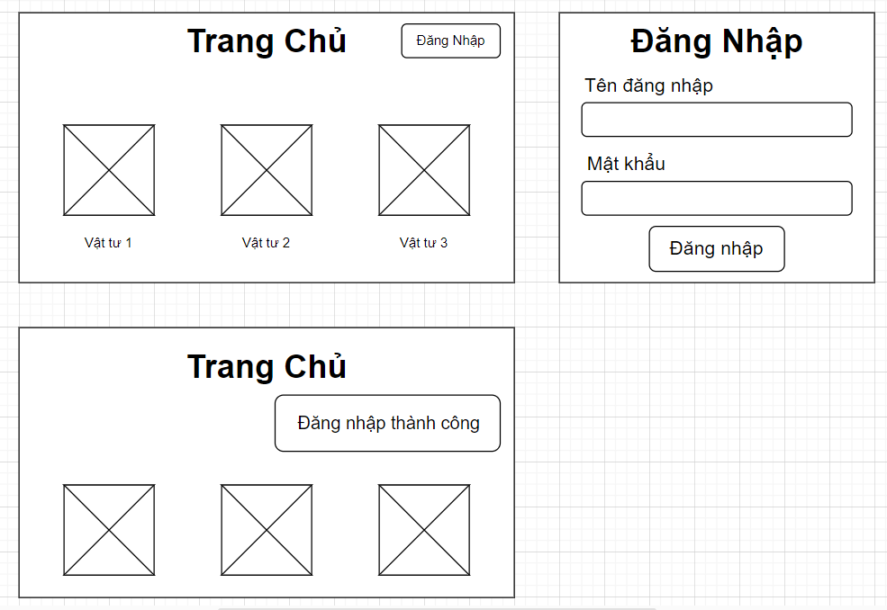. Hình dung màn hình use case đăng nhập

Hình 2. 56. Hình dung màn hình use case đăng nhập phần rẽ nhánh)

* + 1. Hình dung giao diện phía người quản trị
* 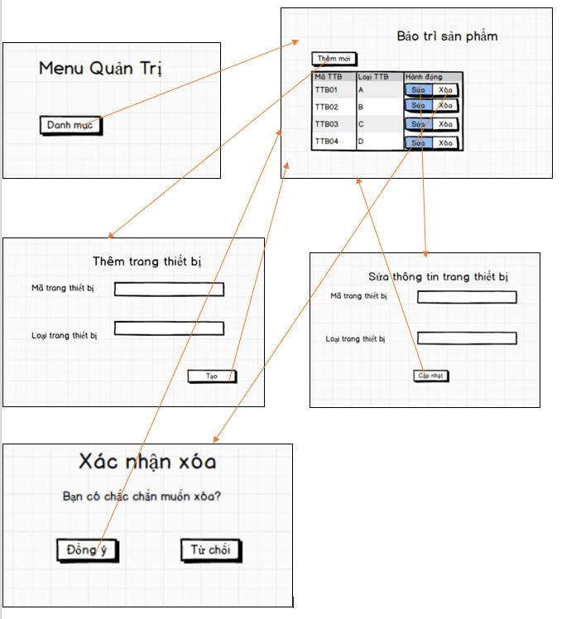Giao diện người quản trị bảo trì danh mục vật tư và thiết bị y tế

Hình 2. 57. Hình dung màn hình use case đăng nhập ( phần rẽ nhánh)

* 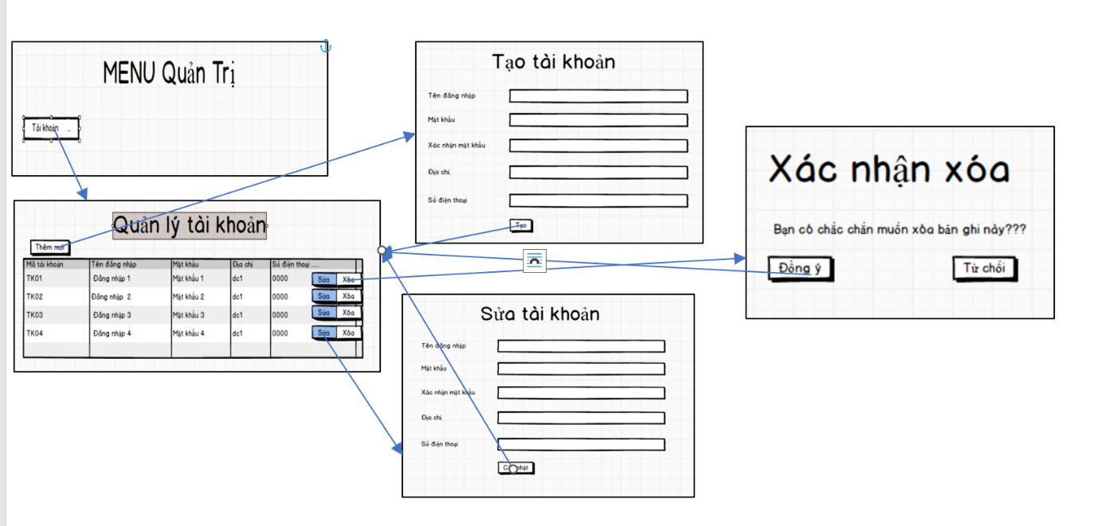Giao diện người quản trị quản lý tài khoản

Hình 2. 58. Hình dung màn hình use case Quản lý tài khoản

* 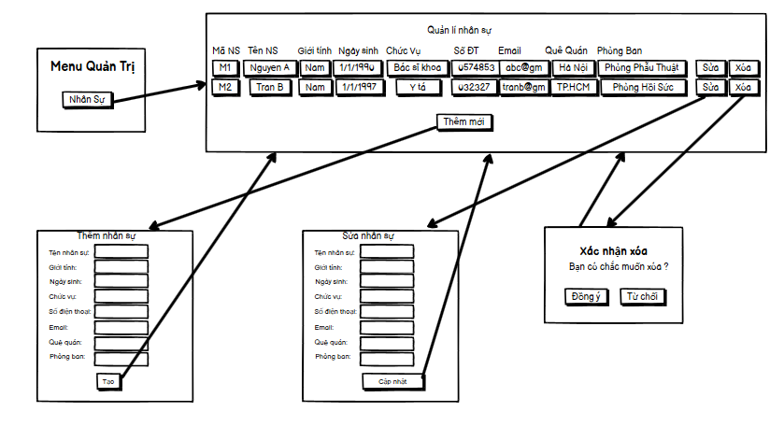Giao diện người quản trị quản lý nhân sự

Hình 2. 59. Hình dung màn hình use case Quản lý nhân sự

* Giao diện người quản trị quản lý phòng ban

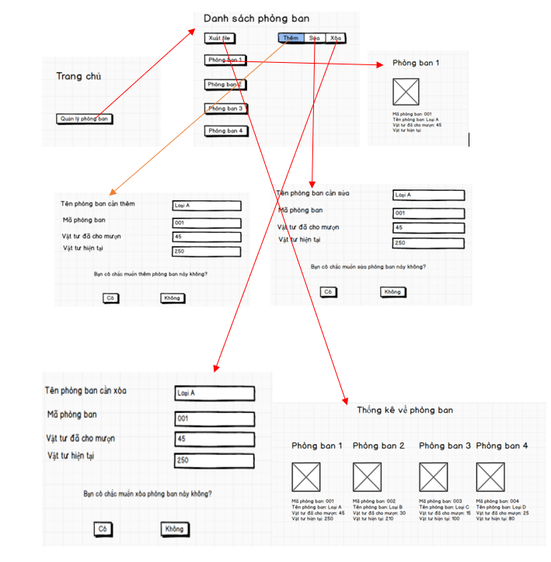

Hình 2. 60. Hình dung màn mình quản lý phòng ban

# CHƯƠNG 3. CÀI ĐẶT VÀ TRIỂN KHAI

## **3.1. Công cụ và môi trường cài đặt**

**Hướng dẫn cài đặt**  
Link Git: https://github.com/huynon201/MOMEAS-VinMec-Group-3

Cài đặt docker import database vào docker

Vào visual studio và chạy lệnh npm run s

## **3.2. Một số giao diện của người dùng**

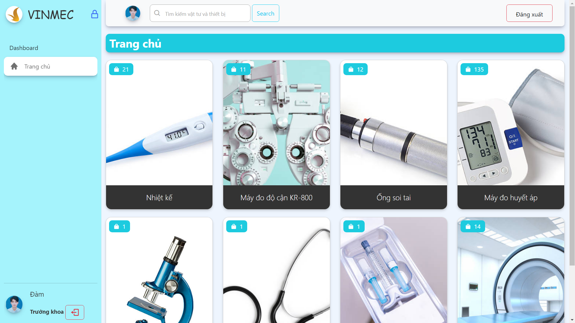

Hình 3. 1. Màn hình trang chủ bên người dùng

## **3.3. Một số giao diện của người quản trị**

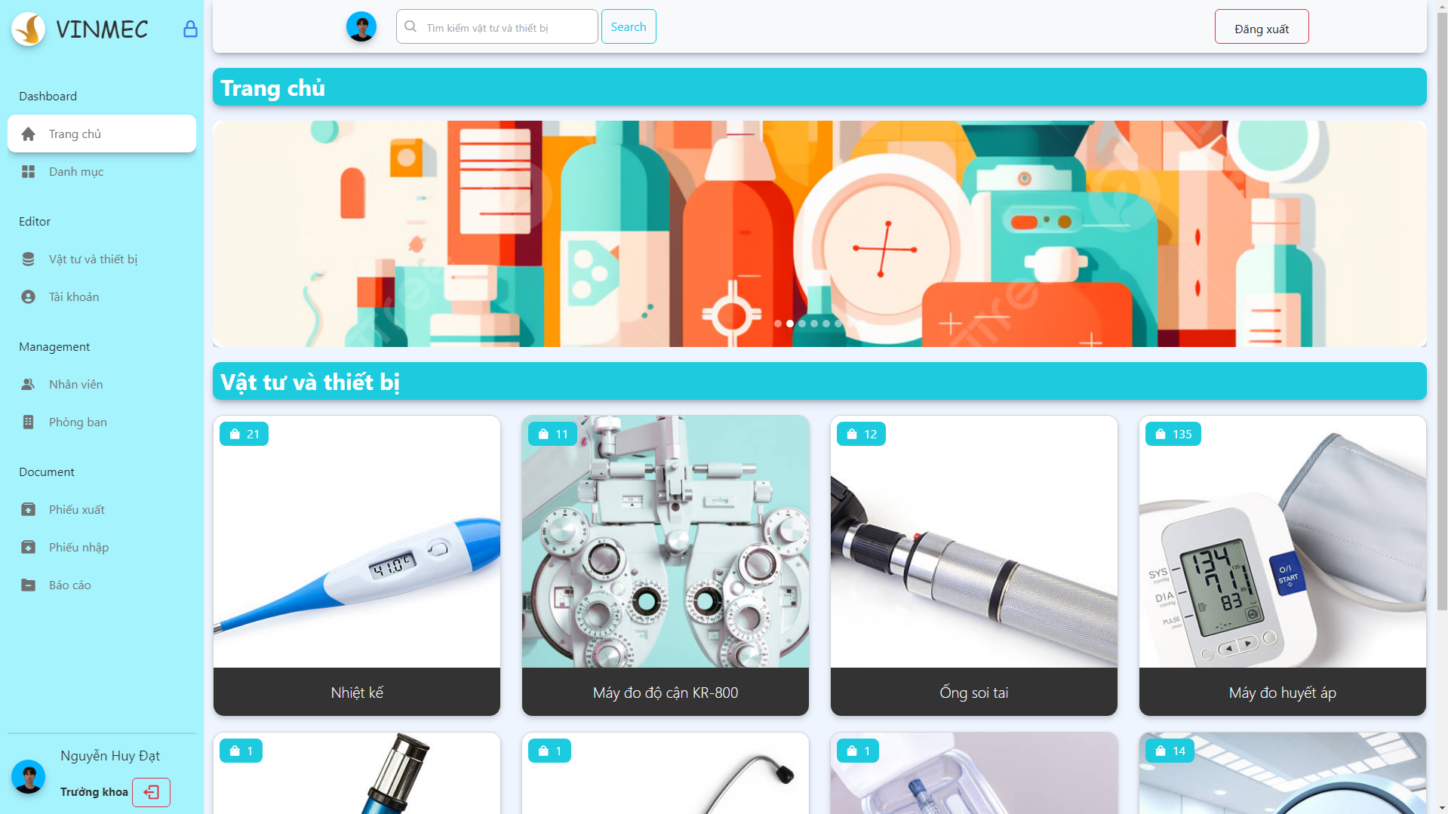

Hình 3. 2. Màn hình trang chủ bên người quản trị

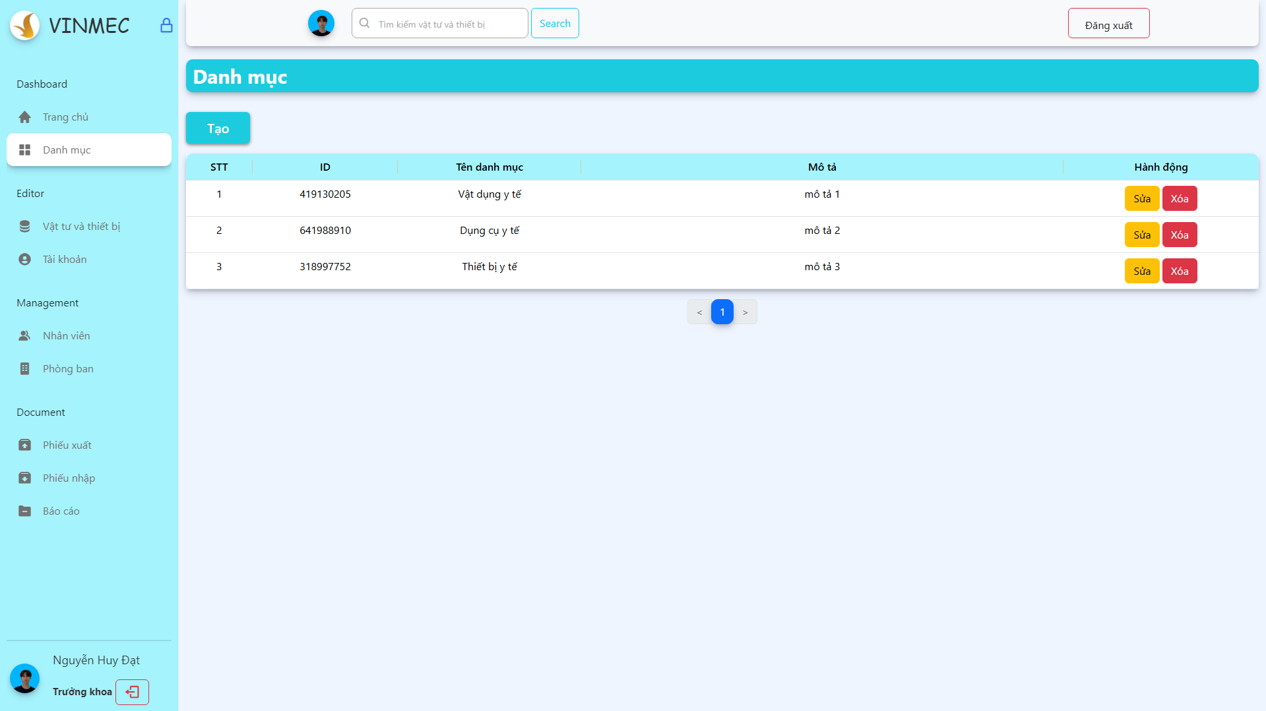

Hình 3. 3. Màn hình danh mục

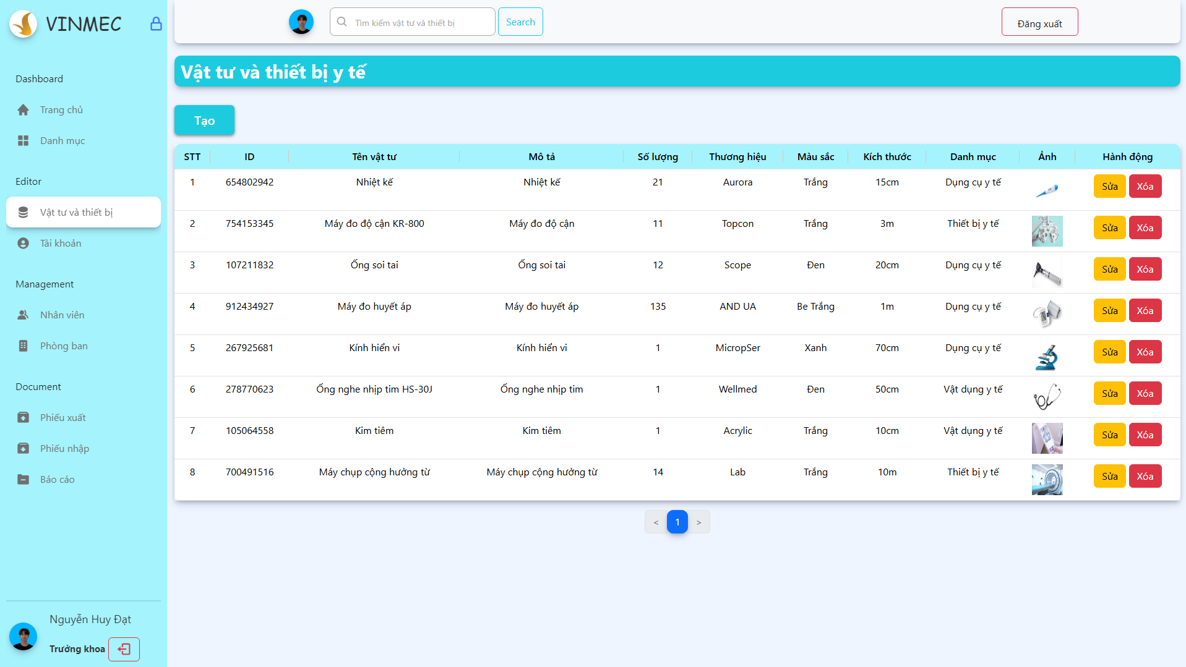

Hình 3. 4. Màn hình vật tư và thiết bị y tế

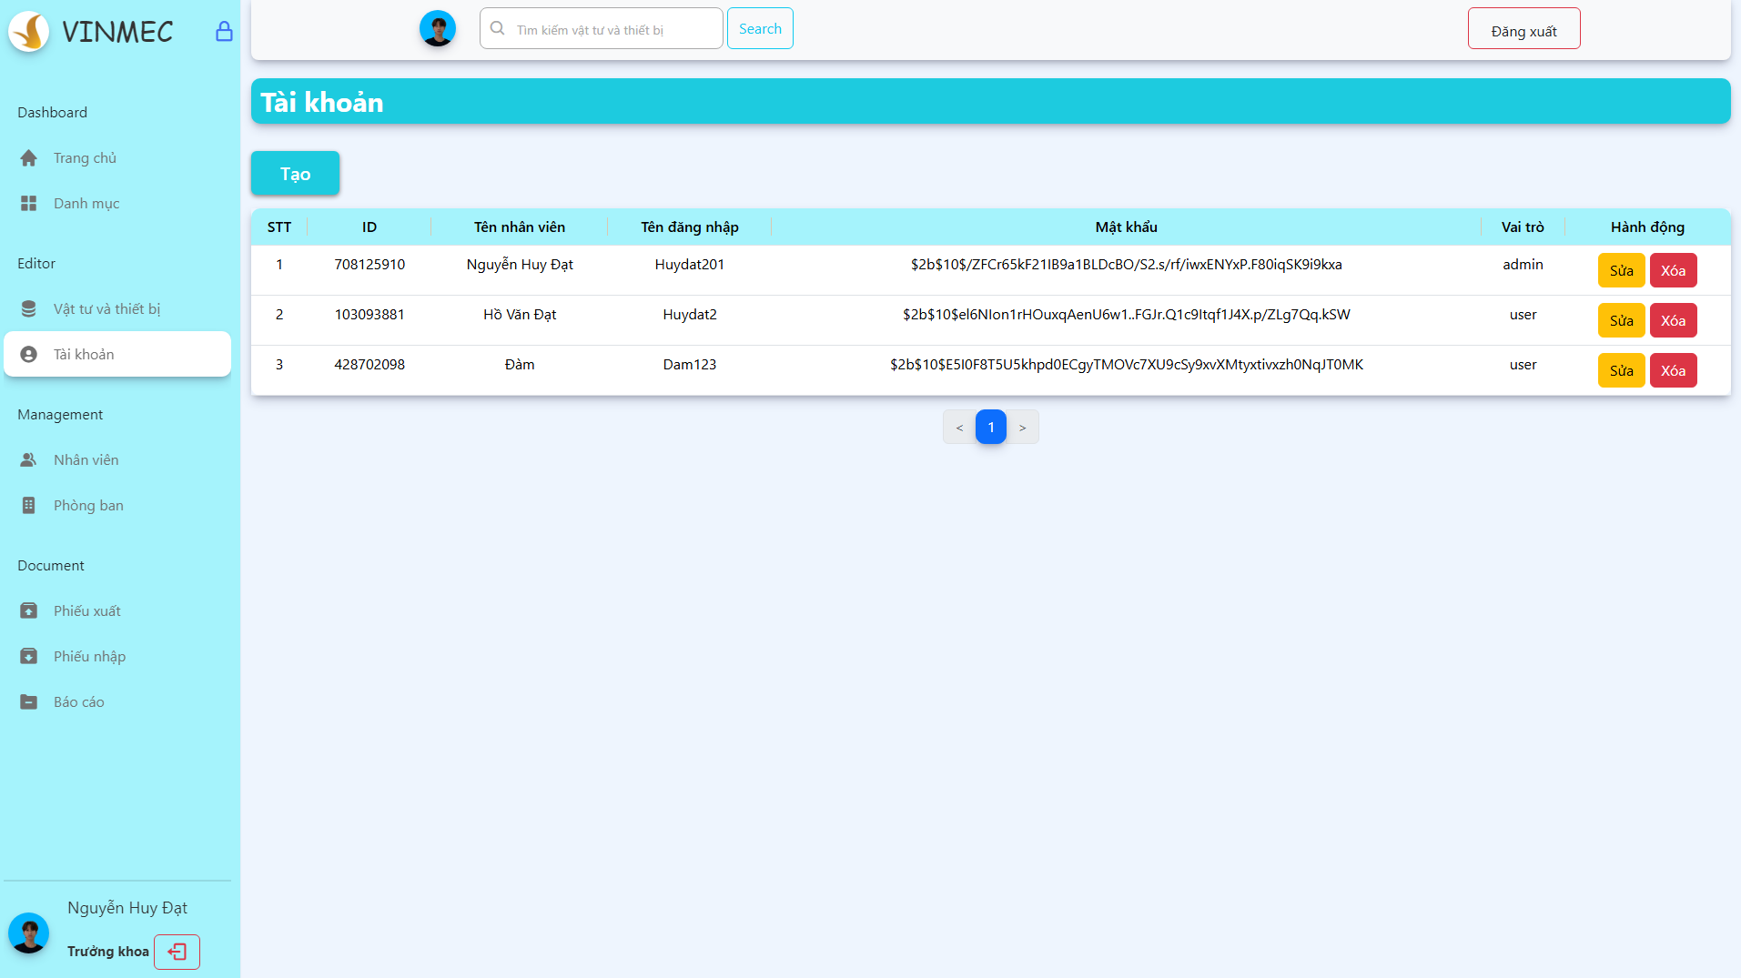

Hình 3. 5. Màn hình tài khoản

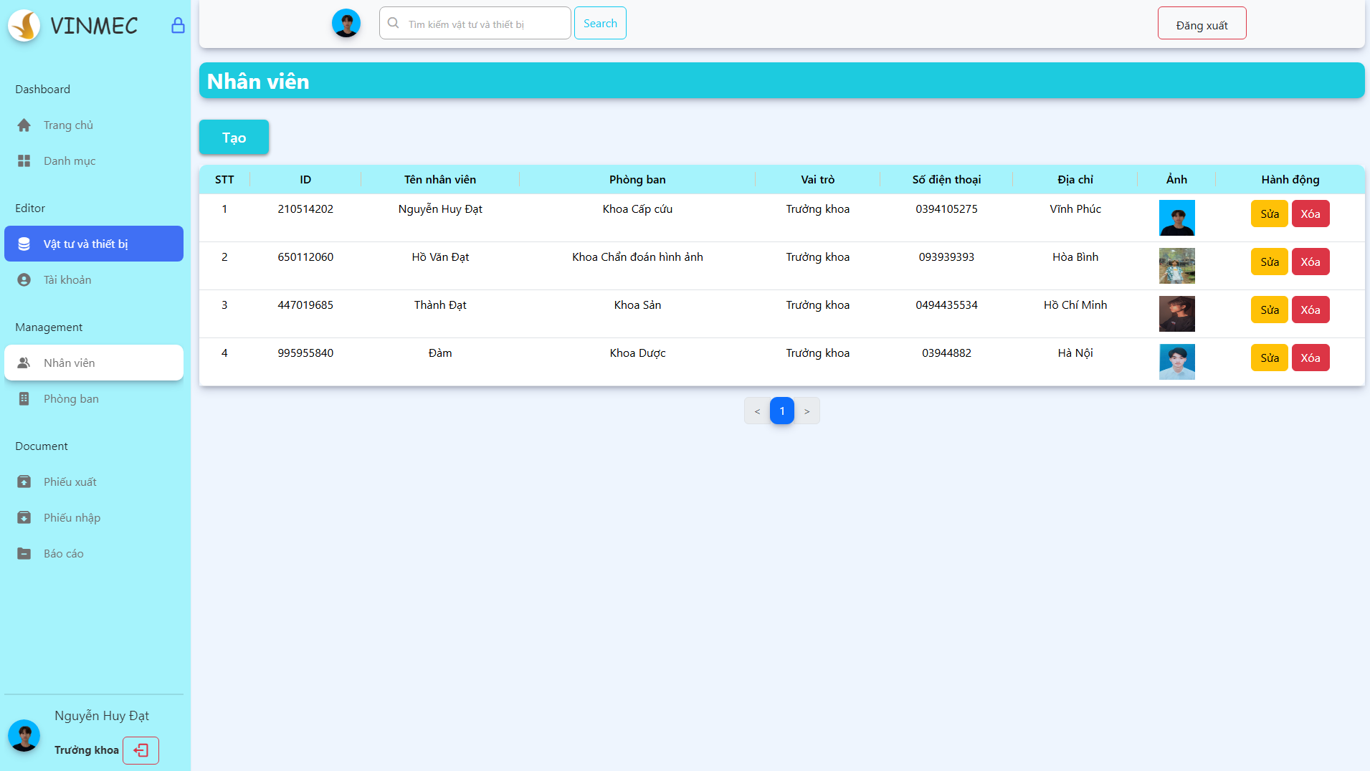

Hình 3. 6. Màn hình nhân viên

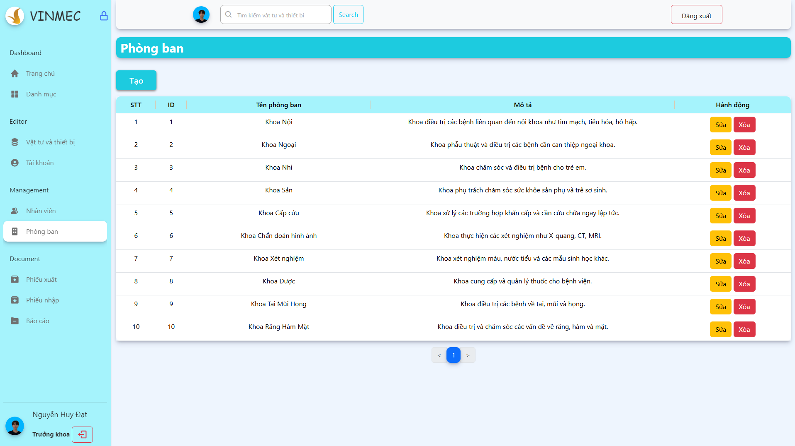

Hình 3. 7. Màn hinh phòng ban

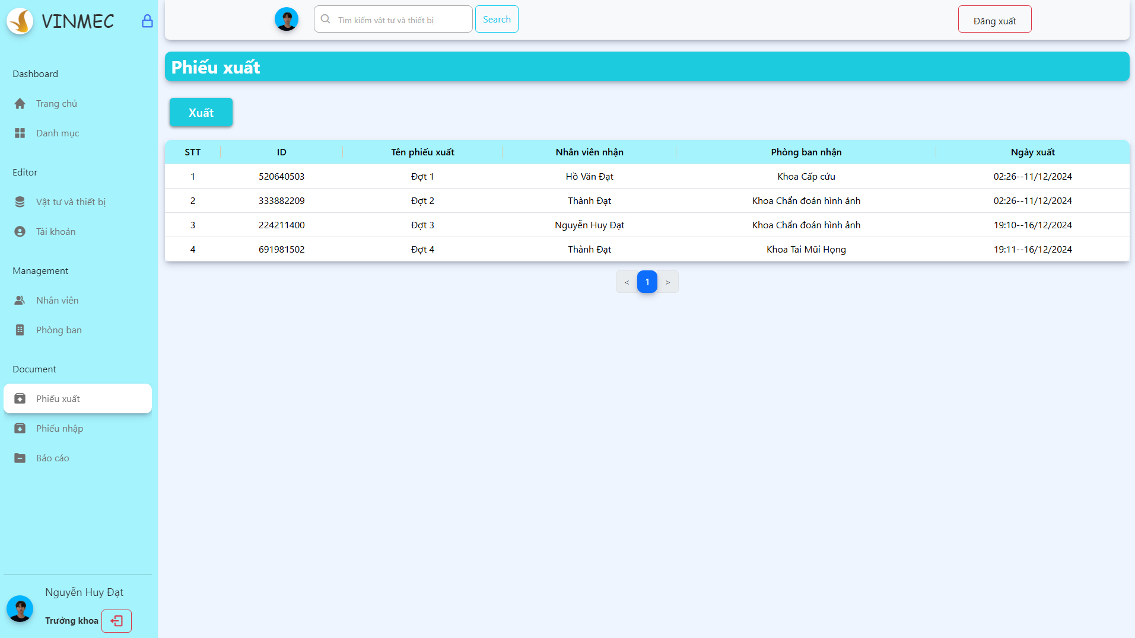

Hình 3. 8. Màn hình phiếu xuất

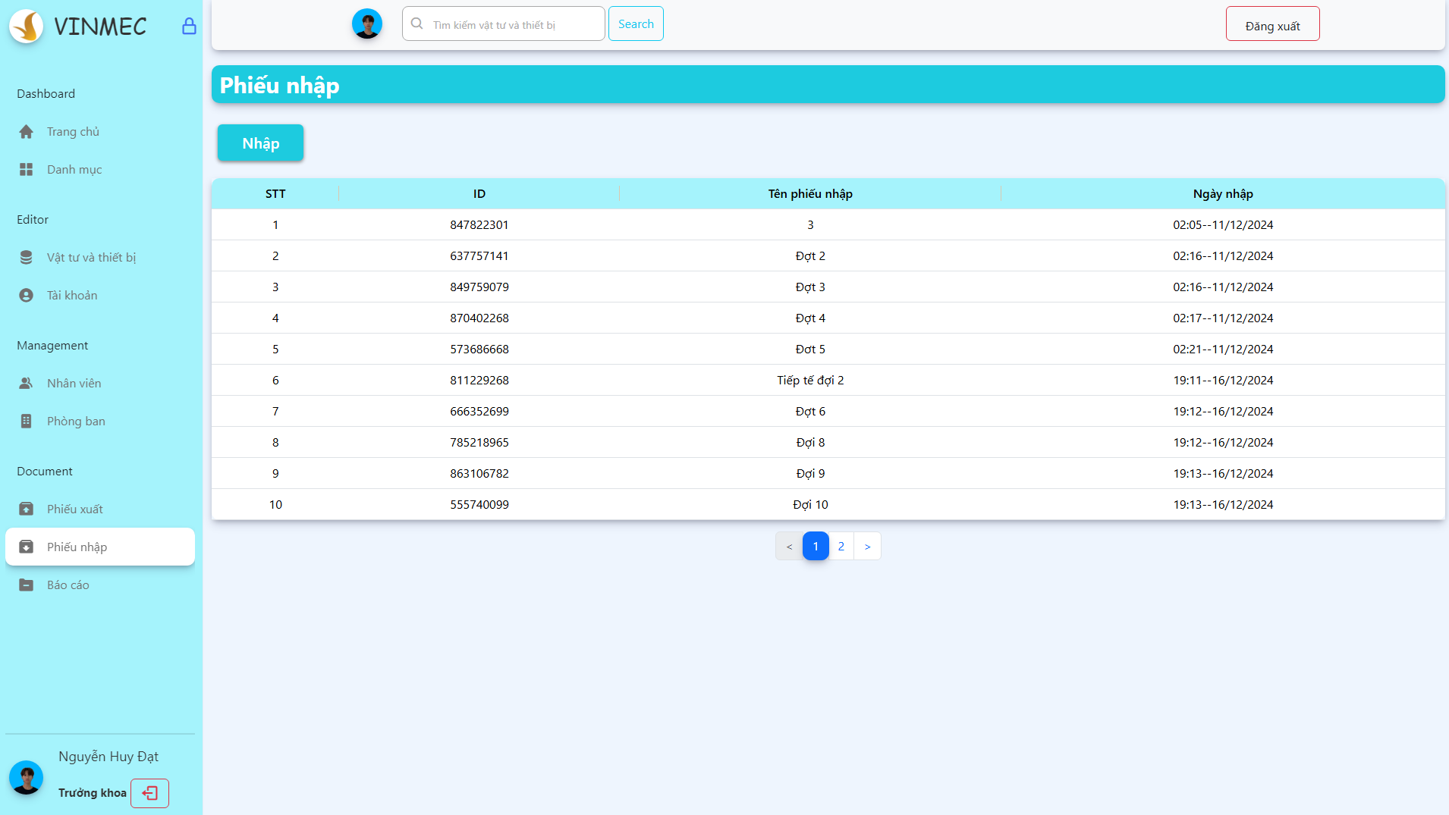

Hình 3. 9. Màn hình phiếu nhập

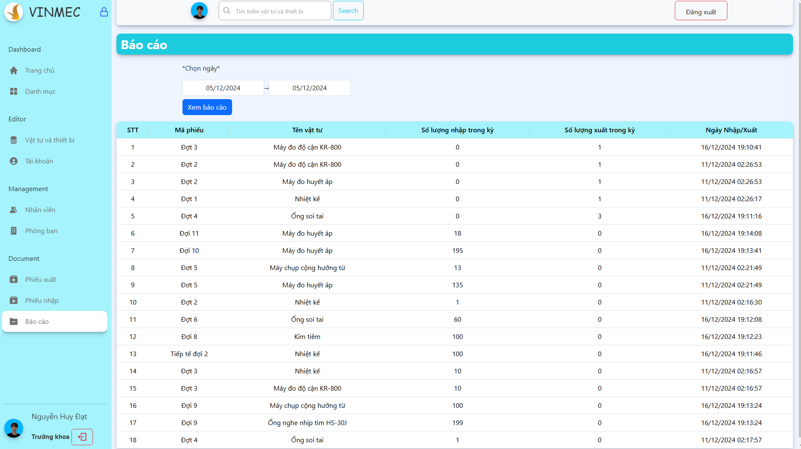

Hình 3. 10. Màn hình báo cáo

## **3.4. Một số giao diện khác**

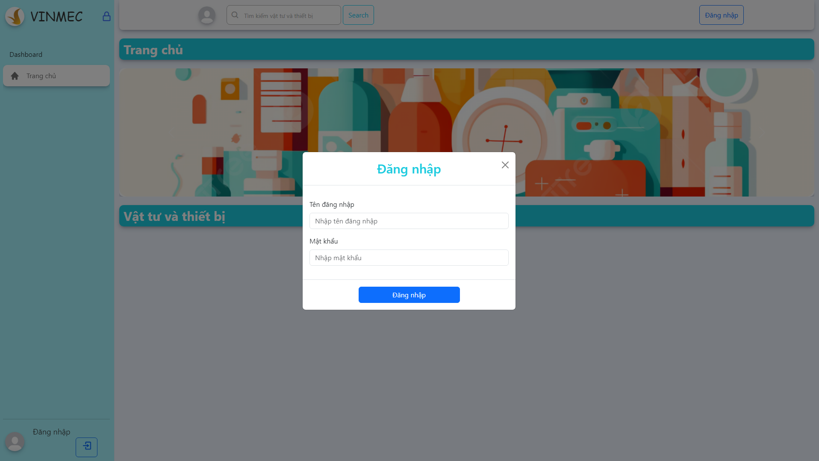

Hình 3. 11. Giao diện đăng nhập

# KẾT LUẬN

Trong quá trình xây dựng phần mềm quản lý vật tư và thiết bị y tế cho công ty Vinmec, việc áp dụng công nghệ và nhu cầu thực tế của ngành y tế là một sự kết hợp hoàn hảo. Việc áp dụng công nghệ vào quản lý vật tư và thiết bị y tế không chỉ mang lại sự tiện lợi và hiệu quả trong quản lý thiết bị y tế mà còn nắm bắt và đáp ứng tốt nhu cầu của công ty trong việc duy trì chất lượng dịch vụ y tế.

Bằng cách xây dựng một hệ thống linh hoạt, dễ sử dụng và đáp ứng được các yêu cầu cụ thể của công ty, đề tài đã tạo ra một cơ sở hạ tầng thông tin mạnh mẽ, giúp quản lý và theo dõi vật tư, thiết bị y tế một cách hiệu quả hơn. Sự minh bạch trong quá trình quản lý cũng được đẩy mạnh, từ việc quản lý vật tư đến việc tối ưu hóa quy trình theo dõi thông tin và tồn kho.

Đặc biệt, việc tối ưu hóa quy trình này không chỉ giúp tiết kiệm thời gian và chi phí mà còn tạo điều kiện thuận lợi cho việc tập trung vào việc cung cấp dịch vụ y tế chất lượng cao hơn. Sự chính xác trong dữ liệu và khả năng đưa ra các quyết định chiến lược cũng được cải thiện đáng kể từ việc sử dụng hệ thống phần mềm quản lý này.

Nhìn chung, việc xây dựng phần mềm quản lý vật tư và thiết bị y tế đã góp phần quan trọng vào việc nâng cao hiệu quả hoạt động và chất lượng dịch vụ của công ty Vinmec trong lĩnh vực y tế, đồng thời mở ra cơ hội phát triển và mở rộng trong tương lai.

# TÀI LIỆU THAM KHẢO

[1]. [Ayesha N. Quraishi](https://www.cambridge.org/highereducation/search?filters=%24author%24author%3DAyesha%20N.%20Quraishi%3B%3B&event=SE-AU_AUTH), [Xenophon Papademetris](https://www.cambridge.org/highereducation/search?filters=%24author%24author%3DXenophon%20Papademetris%3B%3B&event=SE-AU_AUTH), [Gregory P. Licholai](https://www.cambridge.org/highereducation/search?filters=%24author%24author%3DGregory%20P.%20Licholai%3B%3B&event=SE-AU_AUTH), (2022), *Introduction to Medical Software*, Digital health, devices and diagnostics.

[2]. Alex Banks, Eve Porcellok, (2020), *Learning React 2nd edition*.

[3]. Dương Huy Liệu, (2006), *Quản lý y tế*, NXB Y học.

[4]. Đỗ Thị Minh Nguyệt, Nguyễn Trung Phú, Trần Phương Nhung, (2019), *Giáo trình thiết kế web*, NXB Thống kê.

[5]. Marijn Haverbeke, (2018), *Eloquent JavaScript 3rd edition.*